عنوان/ جامعه شناسی هنر فرش دستباف.
اعضای پنل/ سرکار خانم دکتر اعظم راورد راد: دارای مدرک دکترای جامعه شناسی از دانشگاه ورسن سیدنی و استاد تمام ارتباطات اجتماعی، صاحب جند تالیف از جمله نظریه جامعه شناسی هنر و ادبیات(انتشارات دانشگاه تهران).
آقای دکتر محمدتقی آشوری: دارای مدرک دکترای مردم شناسی از دانشگاه آکس فرانسه و استاد تمام پژوهش هنر دانشگاه هنر- مدیر مسئول نشریه علمی پژوهشی گلجام.
آقای دکتر محمدرضا مریدی: دارای مدرک دکترای جامعه شناسی از دانشگاه آزاد تهران، صاحب چند تالیف به ویژه آموزش همگانی هنر در ایران
آقای دکتر عبدالله میرزایی: دارای دکترای جامعه شناسی
آقای دکتر مهدی کشاورز افشار: دارای مدرک دکترا در رشته پژوهش هنر از دانشگاه تربیت مدرس- استادیار دانشگاه هنر و رئیس انجمن علمی فرش ایران
مدت/پنج ساعت ونیم.
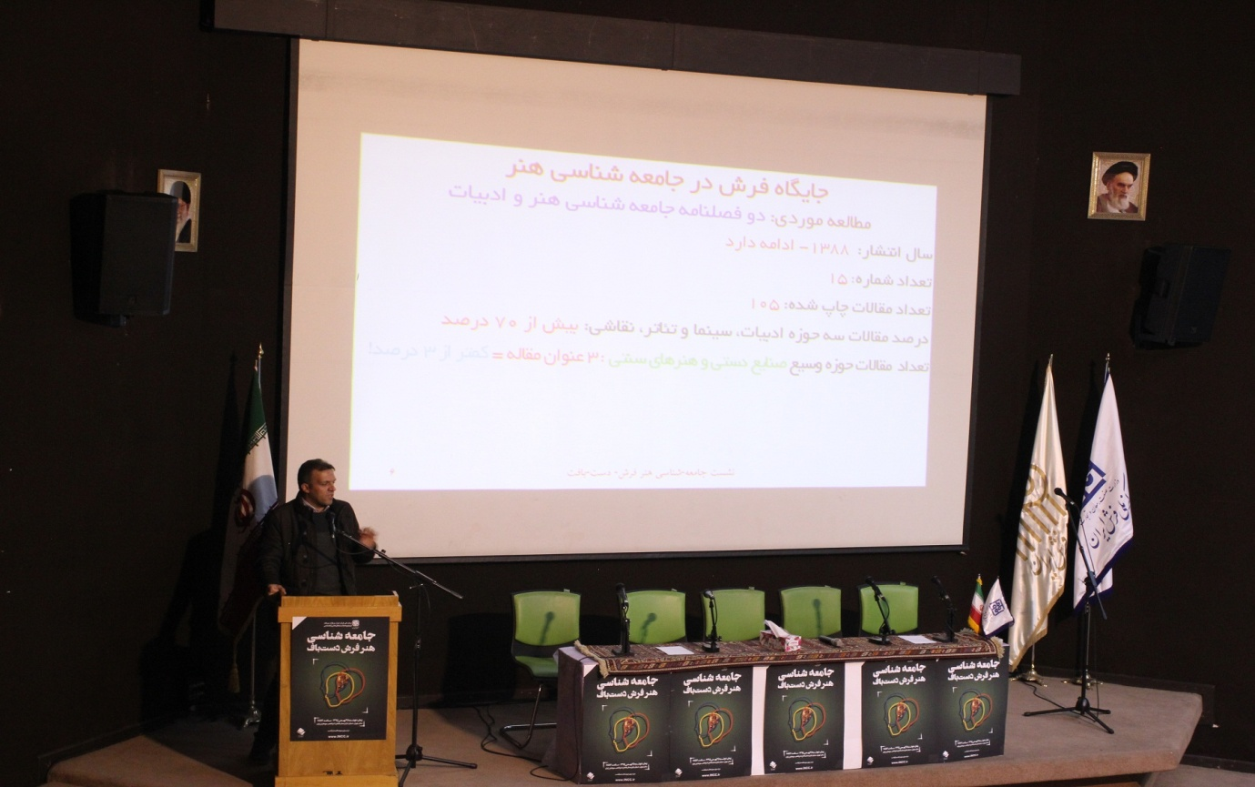

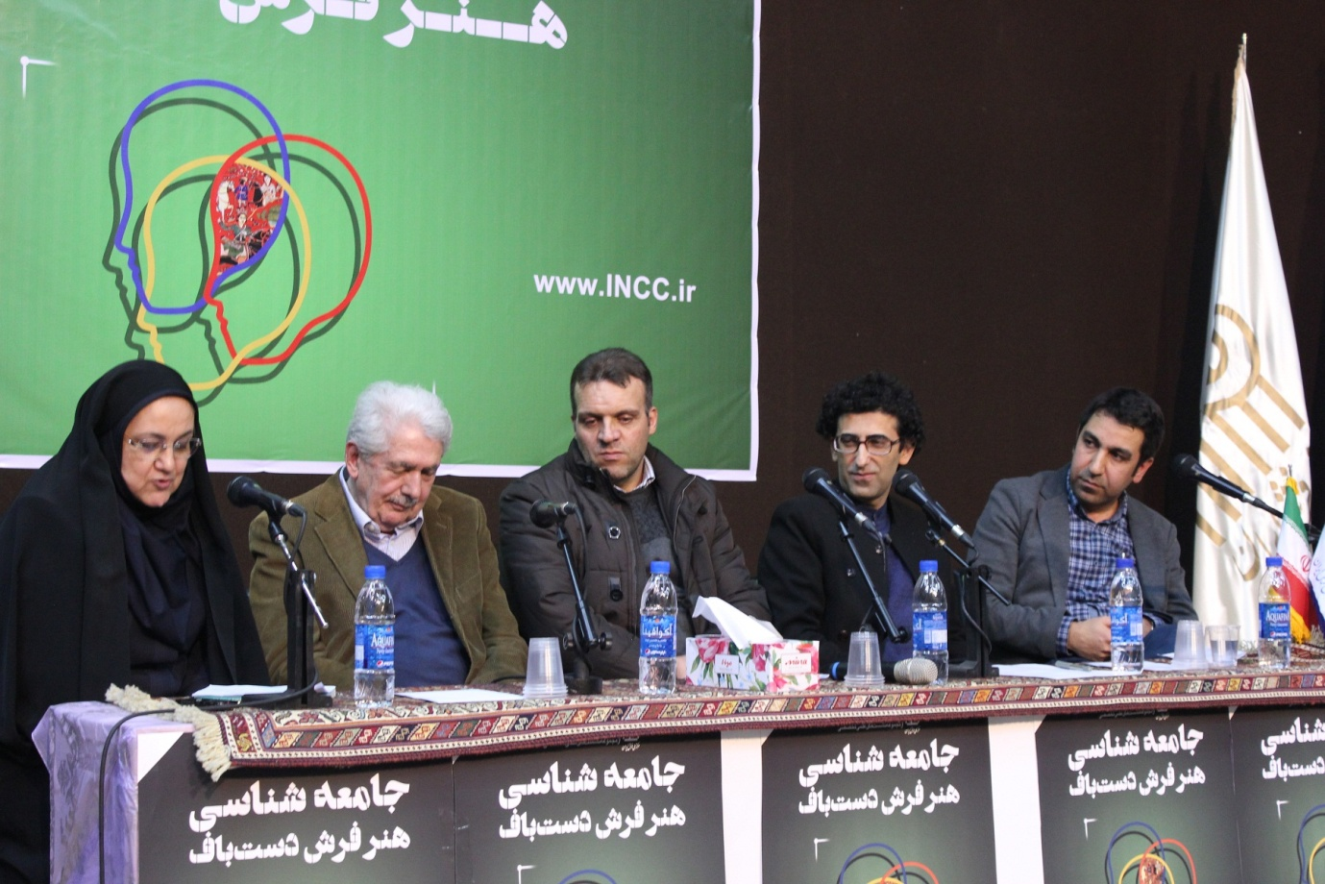
بخش نخست : دکترعبدالله میرزایی
رساله دکترا : درباره جامعه شناسی فرش معاصر تبریز
بخشی ازآن را قراره ارائه بدن
این جلسه یک هم اندیشی بین جامعه فرش و بعضا این جلسه اعضای علمی رشته های دیگه و یک هم افضایی بشه
باکسب اجازه ازاساتید خودم تشکرازاساتید سرکارخانم راوردراد که راهنمایی رساله دکترا اینجانب به عهده داشتن و جناب آفای دکتر‌آشوری که راهنمای پایان نامه کارشناسی ارشد من بودن و بقیه اساتید که به نوعی ازمقالات و نوشته هاشون استفاده کردیم جناب آقای ژوله و آقای کارگر و بقیه دوستان .
امروزه دراین سالی که هستیم 20 سال ازتاسیس مقطع فرش یا دانشگاهی شدن این رشته میگذرد در طی این 20 سال تحقیقات و پژوهشهای زیادی انجام شده عمده این پژوهشها درقالب پایان نامه های کارشناسی ارشد که کارشناسی ارشد 6-5 سال پیش دایرشده و اولین فارغ التحصیلاتشون از سال 1391 فارغ التحصیل شدن.
بعضا دستنکاران این رشته دانشگاهی سودای تاسیس دکترای فرش هم دارند .
منتهی مطالعاتی که تو این حوزه انجام شده عمدتا دردونگاه که به هنر
1 – نگاه از درون
2 – نگاه از بیرون
نگاه از درون مطالعه – تکنیک – فرم و ساختارآثارهست که ما تو بحث فرش عمده تحقیقات که انجام شده وقتی بررسی میکنیم پایان نامه های دانشگاه یا مقالاتی که چاپ شده درحوزه بررسی و تحلیل تکنیک ها و فرم ها و ساختارهای قالی هست و تاثیرهرکدام بریکدیگر مثلا تاثیربافت روی نقشها و ارتباط بین نقشها و ساختار نقش ها به نوعی مطالعات درونی یا نگاه از درون به پدیده قالی صورت گرفته است .
یک پدیده دیگراز نگاه دیگری که به بحث هنرما داریم نگاه ازبیرون هست که عمدتا مطالعه عوامل موثردرتکوین و شکل گیری اثرهنری با یک نگاه نظریه محور داره مطالعه میکنه یکی از این زمینه ها که میتونه نگاه ازبیرون رو به خوبی به ما جواب بده ومطالعه بکنه رشته جامعه شناسی هست و استفاده از تئوری ها و روش ها و رویکردهای علمی این رشته هست خود جامع شناسی یکی از شاخه های علوم اجتماعی هست که علوم اجتماعی همین طورکه می بینید شامل تاریخ – علوم سیاسی – روانشناسی – انسان شناسی – و اقتصاد میشه و یکی از آنها و یکی از جوان ترین شاخه های علوم اجتماعی جامع شناسی هست. که به لحاظ قابلیت هایی که علوم اجتماعی داشته جامع شناسی که در مطالعه پدیده های خرد و کلان یعنی مطالعه رفتار و کارکرد های افراد و تشکیل پدیده های کلان و تاثیر متقابل هریک از این دوتا برهمدیگر به نوعی به وجود اومده جامع شناسی خودش به لحاظ قابلیت هایی که داره به شاخه های متعددی تقسیم شده مثل جامع شناسی فرهنگ- سیاسی- ورزش- اقتصاد که ما داریم جامع شناسی شغلی. که یکی از آنها جامع شناسی هنر است و خود جامع شناسی هنر چون وسیع هست و یک حوزه های خیلی وسیع روپوشش میده امروزه تو جامع به نام جامع شناسی هنرسینما- هنرادبیات- هنرموسیقی- هنرنقاشی و هنرمعماری و هنر فرش دستباف میتونه تقسیم بشه. ولی آیا ما میتونیم هنر فرش دستباف رو به عنوان یک هنر نگاه کنیم یا میتونیم به عنوان یک هنر ازنگاه فرآیند نتایج به نوعی

مطالعات جامع شناسی تفکیک ومسئولیت تشخیص هنرها از غیرهنرهارو به نوعی ازخودشون سلب و به مخاطب تنفیس کردن یعنی ما وقتی مطالعه میکنیم از نگاه جامعه شناسان مثلا معیارهایی که برای آثارهنری تعریف کردن ویکتوریا الکساندر اشکال هنری و مردم پسند رو هنر میدونه. جنت ورد همه انواع فرهنگی هنر میدونه. هوآوربکر اصل بودن زمینه. اگر یک چیزی رو هنر بدونه پس اون هنرهست خانم دکتر راوردراد هم توی آثارشون به نوعی عنصر دریافت رو بهش اهمیت داده و دریافت کنندگان اگر چیزی رو هنر میدونن پس اون اثر هنرباچنین نگاهی ما میبینیم که درجامع شناسی هنراین دایره هنراونقدر وسیع هست که ما میتونیم فرش دستباف ایران رو به عنوان یک اثرهنری و پدیده آورندگان آن رو به عنوان هنرمندان لحاظ بکنیم که قابلیت مطالعات جامع شناسانه رو دارند ولی آیا ما بیاییم ببینیم که درعرصه مطالعات علمی جامعه شناسی امروزه چقدرازمطالعات جامع شناسانه هنربه حوزه هنرهای سنتی و صنایع دستی اختصاص پیدا کرده چون طبق اون تالیف این حوزه های هنری های سنتی و صنایع دستی جز هنرها محسوب میشود و در راس اونها هم فرش هست که ما میدونیم سرآمد هنرهای سنتی ایرانی حداقل فرش هست به عنوان شناسنامه فرهنگی ایران پس قابلیت مطالعه هم دارد من برای نمونه اومدم برای همین جلسه یک طرح مسئله ای کرده باشم به نوعی اومدم مجموعه مقالات دو فصلنامه جامع شناسی هنروادبیات که یک فصلنامه علمی و پژوهشی معتبردرحوزه مطالعات جامع شناسی هنرهست بررسی کردم.
این فصلنامه از سال 1388 روتین داره منتشرمیشه وطبق برنامه 15 شماره منتشرشده دوفصلنامه هست 105 عنوان مقاله داخلش چاپ شده وقتی بررسی میکنیممیبینیم تعداد مقالات حوزه ادبیات – سینما و تئاتر و نقاشی بیش از 70٪ موضوع مقاله های جامعه شناسی هنر رو دراین فصلنامه اختصاص داده و درردیف های بعدی هم معماری وموسیقی قرارداده یعنی میبینیم که هنرهای شناخته شده به عنوان هنرهای زیبا درجامعه امروزه بیشتر دستمایه مطالعات پژوهشگران حوزه علوم اجتماعی واقع شده 3 تا عنوان مقاله از بین این 105 عنوان مقاله درحوزه هنرهای سنتی هست که به نوعی کمتر 3٪ مطالعات را پوشش میده این 3 تا عنوان مقاله تقریبا هم جدید هستن مال 4 سال اخیر. تدبین جامع شناسی علل تحول فرش ایران در دوره صفویه- گبه های سفارشی- پدیده چند فرهنگی و بازار ورنی- زندگینامه اجتماعی دستبافنه هایی از لومه

دره تا تهران خوشبختانه جای خوشبختی داره که هرسه تایی این مقالات که من نگاه وسیعی درحوزه هنرهای سنتی دیده بودم در حوزه فرش هست حداقل هرسه تای اینها به نوعی فرش هستن یا دستبافته های داری هستن ولی این کم بودن مطالعات حوزه فرش در نگاه جامع شناس خودش نیازمند یک تحلیل جامع شناختی هست که چرا ما تو عرصه وسیع هنرهای سنتی حالا فراتر از فرش که ده ها نوع هنر سنتی داره این جامع شناسی هنر رو یا استفاده از روش های
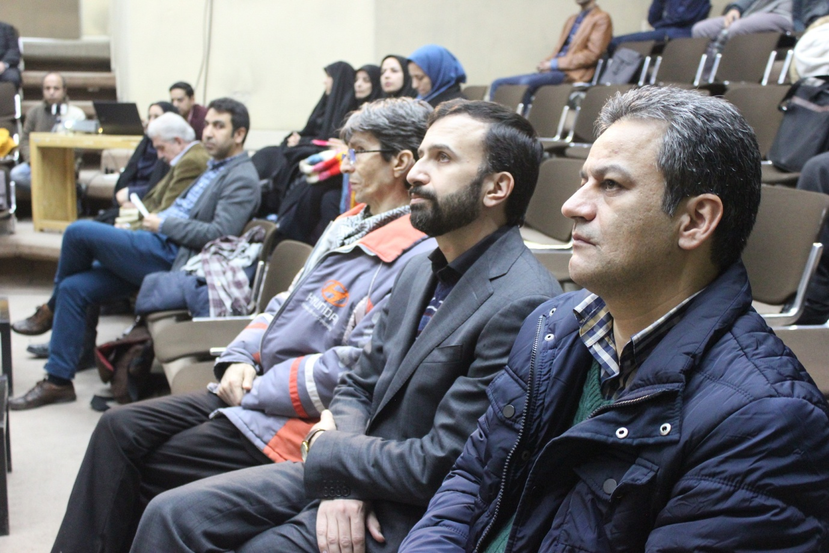 جامع شناسی هنر تولید فرش دستباف رو نمی بینیم تو این حوزه آیا شناخته هست یا چه دلیلی میتونه داشته باشه این نیازمند تحقیق جامع شناختی هست نتیجه ای که میتونیم بگیریم اینکه ناشناخته ماندن قابلیت های دنیای های فرش دستباف ایران برای جامع شناسان و تمرکز مطالعات دانش آموختگان فرش برمطالعات توصیفی یا موردی یا همان نگاه از درون که عرض کردم راهکاری که به نوعی هست پیشنهاد میشود آشنا نمودن محققین حوزه فرش با تئوری ها و نظریه های جامع شناسان هنر و تلاش برای توسعه موزائیکی دانش فرش شناسی. توسعه موزائیکی هوآربکر اشاره میکنه ما برای اینکه به نوعی بیاییم یک اندوخته ای روی علم قبلی بگذاریم و اون درست باشه و آجر روی آجر علم بره بالا می تونیم با نگاههای مختلفی با نگاه پست مدرنیسم

پدیده رو ببینیم و مثلا با رویکرد جامع شناسی و رویکردهای دیگر فرش را مطالعه بکنیم و به طورموزائیک وار توسعه پیدا بکنه. دانش فرش شناسی ویک راهکار دیگه معرفی قابلیت های دنیای هنر قالی بافی ایران برای جامع شناسان هنر که همچین نشست هایی به نظرم در همین راستا میتونه تعریف بشه این دنیاهای هنر قالی بافی یک نوع. معرفی هم بکنم البته دوستان هم آشنا هستن منتهی اصطلاحات جامع شناسانه استفاده میکنیم دنیاهای تولید قالی بافی ایران به 3 حوزه عموما تقسیم میشه حالا حوزه های میان این دوتا هم تعریف میکنن بعضا اساتید تو دنیاهای تولید قالی های عشایری دنیاهای تولید قالی های شهری و دنیاهای تولید قالی روستایی ما اون ایده دنیاهای هنری وقتی هوآربکر تو جامع شناسی مطرح میکنه مثلا ما برای دنیاهای هنر نقاشی- تئاتر و موسیقی اینهال داریم ما تو هنر فرش این قابلیت رو داریم که دنیای هنر تولید قالی عشایری با شهری فرش میکنه مثلا ما تو هنر دنیای تولید قالی های شهری اون مجموع عواملی که مثلا از نگاه جامع شناسانه تو نظریه های هوآربکر هست که ما میگیم هنرمندان طراح یا پشتیبانان قواعد و قرارداد ها- بازار- توزیع کنندگان اینها هست مثلا ما توی دنیای عشایری به این وسعت نمی بینیم یک هویت کاملا مستقل داره عوامل اصلی دنیای قالی های شهری رو وقتی من به اختصار آوردم اینجا که طراح قالی هسته اصلی به عبارتی هنرمند رو کسی میدونن نگاه جامع شناسانه که اون کاری رو انجام میده که بدون اون کار اون اثر هنری هنر نمیشود ولی هنرمند به تنهایی هم نمی تواند اون اثر هنری روتولید بکنه به مجموع عوامل دیگه ای وابسته هست از این نگاه ما تو دنیای هنر قالی های شهری ما عواملی داریم که مثلا طراحان قالی رو به عنوان هنرمندان شاخص تر میشناسیم ولی مثلا بافندگان رو کسی هنرمند نمیدونه
حداقل به عنوان مجری طرح هنرمند هستن یعنی طراح قالی به عنوان هنرمند شناخته میشه هنرمند. هنرمند اصلی و یا حتی رنگرز ولی نیروهای پشتیبان هم در دنیای عشایری خود بافنده هست و طراح هم خودش ایده پرداز هم خودش و این قابلیت متفاوتی داره تو مطالعه دنیای هنر قالی های شهری با عشایری و از این دوباره از قابلیت های فرش هست برای مطالعات جامع شناختی. ما توی دنیای هنر قالی بافی شهری از اینجا به بعد من معرفی میکنم بخشی از رساله دکترای خودم رو در حوزه عوامل موثر در شکل گیری مولف های سبکی قالی های تبریز با نگاه جامع شناختی مطالعه کردم که ابتدا من دنیای هنر قالی بافی تبریز رو تبعین بکنم فرقی هم

نمیکنه ما تو ایران ما اینو قالی شهری عمدتا این ویژگی رو داره طراحان قالی رو به عنوان هسته اصلی اون میدان های هنری میشناسیم چون بدون اونها اثر طراحی اون قالی هنریت پیدا نمیکنه ولی درعین حال طراح هم برای اینکه بتونن طراحی بکنن وابسته هستن به اولین مرحله قواعد و قراردادهای طراحی ما وقتی طرحی رو به عنوان طرح فرش میشناسیم که یکسری اصول و قواعدی که لازمه برخورداری از به نوعی طرح فرش بودن و هست رو توش رعایت کرده باشیم که اولین ویژگی هاش ما اصطلاحا میگیم تناسب طرح با رجشمار حالا موضوع طرح هرچی باشه بنابراین ویژگی های زیادی هست که ما یک طرحی رو به عنوان طرح فرش میشناسیم حالا این طرح سنتی- غیرسنتی- کلاسیک- مدرن یا هرچی هست این قواعد و قراردادها رو مشخص میکنه زمینه های علمی و فناوری هست که طراح وابسته به اونهاست به نوعی برای خلق اثرش مثل همون تبدیل کاغذ شطرنجی چاپی امروزه به این زمینه های فن آورانه هست یا امروزه استفاده از نرم افزارهای کامپیوتری نیروهای پشتیبان هست مثلا بدون بافنده اون طرح- طراح فرش نمیشود که بنابراین طراح به نوعی وابسته به بافنده و رنگرزهم هست حامی مالی هم همینطور و الی آخر که من توصیف نمیکنم اینجا مخاطبان هم همینطور. تا مخاطبی نباشد ما اثری که تولید میکنیم به نوعی موضوئیت نخواهد داشت.
عنوان کاری که من انجام داده بودم موضوعی که داشتم عوامل موثردر شکل گیری مولفه های بصری قالی های معاصرتبریز این عوامل خوب زیاد هست بویژه درمورد تبریز. اساتید میدونن که تبریز به لحاظ ویژگی های جغرافی یعنی تاثیر داشته اقتصادی داشته سیاسی بودنش تاثیر در قالی های معاصر تبریز همه این ویژگی ها تاثیر داشته در شخصیت شناسی طرح های قالی های
تبریز منتهی ما اینجا ازنگاه جامع شناسانه این موضوع رو تحلیل میکنیم و صرفا برای این جلسه باتوجه به اون قواعد و قراردادها ما می خواهیم طرح بکنیم و بیان مساله بکنیم باتوجه اهمیت قواعد و قراردادها در تداوم زمانی و مکانی نظام ها یعنی تا وقتی که کنش گران عاملان که ما اینجا به زبان ساده تر خودمونی بگیم طراحان فرش از اون قواعد و قراردادها سنتی تبعیت بکنن این نظام در طول زمان مثلا از دوره صفویه تا قاجار تا امروز تداوم پیدا خواهد کرد و تغییرات درحداقل خواهد بود و وقتی که این تبعیت از قواعد و قراردادها به طور صحیح انجام نشود ما دچار دگرگونی های سبکی میشیم و اون نظام ها چرخه طبیعی رشد خودشونو از دست خواهند

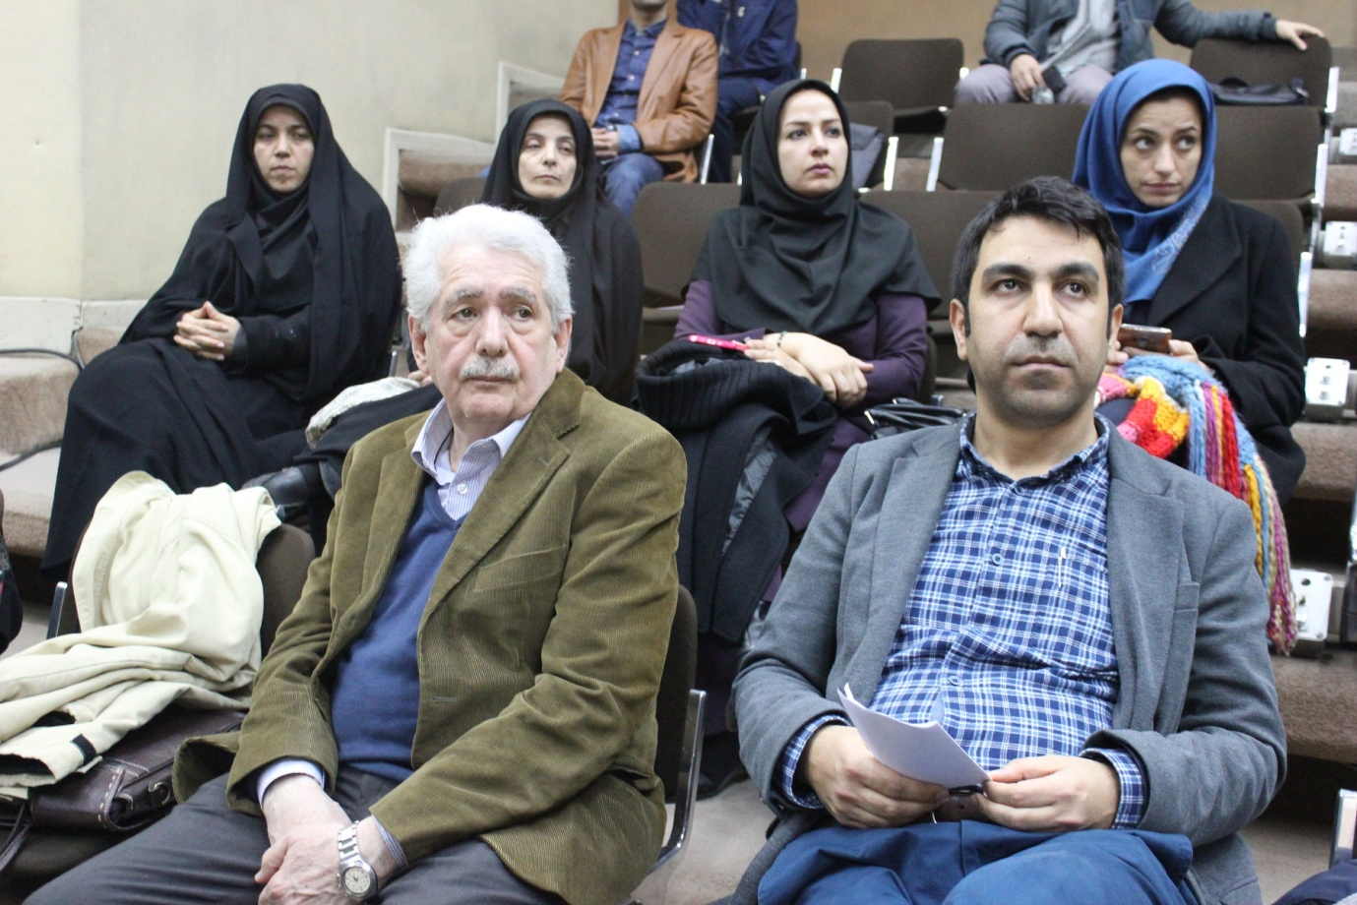
داد بنابراین اون دوتا سوالی که طرح میشه اینکه که طراحان قالی تبریز از چه طریقی به فراگیری قواعد و قراردادهای کنش طراحی قالی می پردازند سوال بعدی یعنی از چه طریقی این قواعد و قراردادها رو کسب میکنن بنابراین پای نظام آموزش به میان میاد ارتباط نظام آموزش موثر دنیای قالی هنر تبریز و سرائیت طراحی دررنگبندی قالی های این شهرچگونه است آیا ارتباطی وجود دارد یا ندارد اهل فن میدونن که تبریز شربه عام و خاص هست در تغییرشیوه های طراحی با تبعیت از بازار تبریز سرآمد هست ما می خواهیم اینو چراعی این موضوع که آیا ارتباطی با نظام اموزش طراحان تبریز دارد یا نه بنابراین کاری که انجام شد جامع شناسی اصولا یک تحقیق کاملا روشمند و علمی هست ما به نوعی اون بحث روش رو بیاییم بگیم تعداد 20نفر از طراحان سرآمد تبریز رو با استعلام از انجمن طراحان ما انتخاب کردیم اونایی که عامل هستن اصطلاحا از نگاه جامع شناسی یعنی بیش از 70٪ طراح های قالی تبریز رو این 20 نفر طراحی میکنن طراحان خبره انتخاب کردیم به صورت هدفمند و از این مصاحبه های نیم ساختند به انجام مصاحبه پرداختیم یعنی هم بحث کمی داشتیم و کیفی و این داده هایی که حاصل شد رو به نوعی چطور تحلیل کردیم اول انجام مصاحبه پیاده سازی موتون کدگذاری- کدگذاری محوری تعیین معقوله ها و

قضیه سازی و مفهوم سازی که این متود- متود استفاده شده در روش های تحقیق گراندی تئوری هست یا تئوری زمینه ای که از اون برای تجزیه و تحلیل داده ها استفاده شد نتایجی که حاصل شد از بخش کمی در رابطه با این سوال که مشخصا موضوع این بحث این بود که 90٪ طراحان قالی تبریز تحصیلات دانشگاهی ندارند 55٪ طراحان قالی تبریز کمتر از 5 سال آموزش دیدن 75٪ طراحان قالی بدون شاگرد هستن و تمایلی هم به جذب شاگرد ندارند.
از اون 3 تا نتیجه کمی که بدست آمده خوب خیلی حرفها میشه زد که 90٪ طراحان قالی تحصیلات دانشگاهی ندارند یعنی بعداز 20 سال تاسیس رشته فرش هیچ به نوعی فارغ التحصیلان دانشگاهی رشته فرش تو جامعه بازار صاحب جایگاه نیستن اونم شهری مثل تبریز شاید به نظر من قابلیت تامین به جاهای دیگه هم داره منتهی خوب به لحاظ کمی چون داریم صحبت میکنیم مسائل زیادی میشه بحث کرد و اینکه 75٪ طراحان قالی بدون شاگرد هستن و تمایلی هم به جذب شاگرد ندارند یعنی اون روند جامعه پذیری که نگاه جامع شناسانه لازم هست تا اون قواعد و قراردادها از نسلی به نسل دیگر منتقل بشوند داره از دست میرود چون شاگردی ندارند و حاضر هم نیستن شاگرد بگیرند بنابراین نظام های آموزشی جدیدی باید به میان بیاد تا این طراحان از کجا میان اون داده های کیفی که تحلیل کردیم خوب مصاحبه های فراوان این بود که چرخه جامعه پذیری در نظام آموزش طراحان قالی تبریز تکمیل نمیشود جامع پذیری از نگاه جامع شناسانه این هست که به فرآیند هایی میگیم که افراد به نوعی اون صلاحیت ها و ویژگی های لازم رو برای عضویت در یک نظام در یک گروهی در یک جمعی کسب بکنه تا به عنوان فردی از اول جامعه شناخته بشن این فرآیند تو نظام آموزش تربیت قالی تبریز تکمیل نمیشود چرخه آموزش طراحی قالی تبریز معیوب و فاقد قدرت بازاندیشی و انسجام بخشی هست عدم خلاقیت در طراحی باعث تقلید از رنگبندی های بدی و پرفروش شده است به نوعی یکسری طراحان که عامل تر هستند و یک طرحی رو ابداع میکنن بقیه اون طرح رو سریع کپی میکنن و بازار اشباع از اون طرح میشه بعداز 6-5 سال دوباره رویکرد جدید و طرح جدید وتقلیدهای جدید. حسن تمایز طلبی و تلاش برای کسب هویت های فردی دربین طراحان قالی مشهود هست قالی های تبریز به ویژه اینو خوب ما می تونیم با نامگذاری طرح ها به نام طراحانی که مشخص هستن درتبریز بیشتر و با این وسعت دیده میشه رو به راحتی ببینیم بنابراین نتایجی که حاصل میشه از این مطالعات

اینکه نابودی شیوه های سنتی آموزش طراحان قالی تبریزهمزمان شده ات با تغییرات متناوب درمولفه های بصری قالی های تبریز این بخش دوم رو یک تغییرات متناوب درمولف های بصری اینجا خوشبختانه در جامعه اکثریت فرشی هستن و همه به نظر قبول دارن این تغییرات متناوب از اونورهم که شیوه های سنتی آموزش رو داده های کمی و کیفی داره نشون
میده هرچند که بعضا مشهود هم هست ولی کار جامع شناسی اینه که تئوریزه کردن اون چیزهایی که خیلی ملموس ما داریم میبینیم ولی اینا رو به روش علمی تئوریزه بکنیم بنابراین ما باید ببینیم که نظام آموزش سنتی چه ویژگی هایی داشته که امروزه از بین رفته و این نظام به وجود اومده شاخص های نظام آموزش سنتی اعتبار نفوذ استاد- بسته بودن دامنه آموزش- اعتبار نفوذ استاد باعث میشده که حق امضاء پیش بیاد استاد به نوعی شاگرد همیشه مقید به رعایت اصول قدما باشه اصول استاد باشه و افتخار بکنه که کارش به نوعی رگه هایی از استاد در خودش داره و امروزه من مصاحبه میکردم می بینیم که مثلا طراحی میگفت تو بازار که طرحت شبیه استادت هست تمام سعی می کنم که کارمو مستقل بکنم و بسته نمودن دامنه آموزش یک نفر میومد پیش یک استادی 15-10 سال کار میکرد فقط شیوه اون استاد یاد میگرفت یا یک یا دو استاد نزدیک به اون ولی امروزه اینجور نیست موروثی بودن طراحی فرش نبود اصلا فرشی نبودن امروزه یعنی نشون میده که اینا دیگه موروثی نیست این آموزش طراحی ولی قبلا ما میبینیم که مثلا کسانی هست که میگن نامی ها و پدرشان هم تو فرش بوده یا کسان دیگه ای هم همینطور تکرار مضامین و الگوها به نوعی صورت میگرفته در نظام آموزش سنتی و ارزش یافتن زمان و تجربه هم مهم بوده طرف میگفت من 20 سال شاگردی کردم 10 سال شاگردی کردم ولی امروزه همچین بحثی بیاد میگن که 20 سال شما دیر یاد گرفتید و مفهوم متناسب اصالت باز تو نگاه سنتی اصالت یک تعبیر خودشو داره و به نوعی شبیه تر به سنت ها بودن هست ولی نگاه مدرن نه این در تمایز هست این اصالت. شاخص های نظام آموزش کنونی که اصطلاحا ما میبینیم که خوب بیشتر از نظام آموزش کنونی اغلب خودآموخته هستن یا کمتر ا ز5 سال آموز ش دیدن کمتر از 5 سال آموزش دیدن یعنی چی یعنی اینکه آموزش ندیدن اینا حالا جالب که از بین اونا 5-4 نفر میگفتن ما یک سال آموزش دیدیم و یعنی آموزش ندیدن در حقیقت همینجوری اومدن نظام های خیلی سیالی هست برای یادگیری شیوه های سیالی هست بنابراین شاخص های نظام آموزش

کنونی تبریز این هست که تعدد اساتید و کاهش نفوذ آنها بعضا پیش یک استادی 2-1 سال آموزش دیدن رفتن از اینترنت هم یاد گرفتن و از مجلات هم به نوعی کارکردن هر کدوم میتونه استادی باشه از نگاه جامع شناختی باز بودن دامنه آموزش – دامنه آموزش محدود نیست و همه میتونن طراحی یاد بگیرن چه پدرش تو طراحی فرش باشد چه نباشد آزاد بودن ورود به
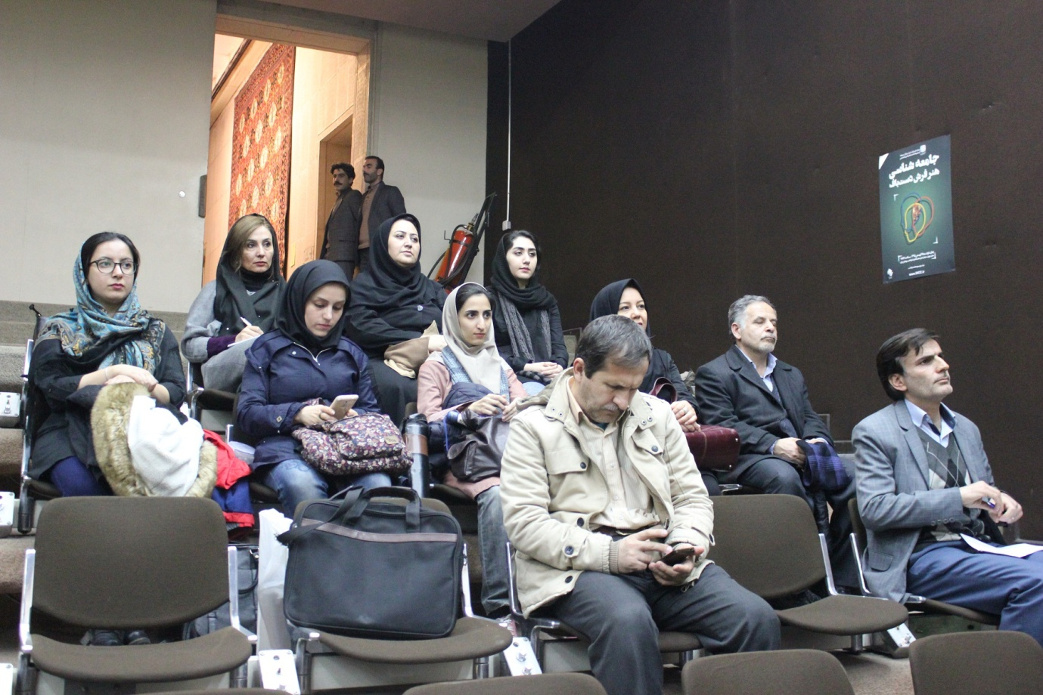 نظام آموزش تشخص طلبی و استقلال فردی از ویژگی های آموزش های نوین هست تنوعو سهولت در دسترسی به قواعد و قراردادهای کنش طراحی خیلی راحت میتونن از کتابها و جزوات- اینترنت یاد بگیرن یک چیزهایی بعد بیان طراح فرش بشن و در عین حال مفهوم متناسب اصالت در نگاه جدید هست اصالت به هر چه نوآورانه بودن تعبیر میشه امروزه تو بازار هم ما میبینیم که اصطلاحا میگن نقش غلط بیشتر می خوان یک بدیعی باشه جدید باشه تکرار نباشه همانطور که امروز تو دانشگاهها هم همینطور هست اساتید از شهرهای مختلف با نگاههای مختلف یا سبکهای مختلف یا میان شیوه های متنوعی رو به دانشجویان یاد میدن و دانشجویان اون سیالیت شیوه ها رو هم به نوعی منتقل میکنن به شهرهای خودشون دانشجویی از اصفهان میان تبریز شیوه ای یاد میگیره شیوه ای یاد میگیره و دوباره مجبور برگرده همون اصفهان کارکنه بعد

توی بحث جمع بندی و نتیجه گیری این بخش میشه عنوان کرد که طراحان قالی تبریز از چه طریقی به فراگیری قواعد و قراردادهای کنش طراحی می پردازند تو سوالاتمون بود ارتباط نظام معاصر دنیای هنر قالی تبریز و سیالت طراحی و رنگبندی قالی ها چگونه است؟ این ارتباط رو من در قالب نمودار نشان می دهم اینکه نظام آموزش وجود ندارد طراحان به نوعی ساختار سازی و در طراحی به لحاظ طرح سیاه قلم ضعیف هستن چیزی که ازعان کردن من چیزی رو از خودم نگفتم مصاحبه هایی که از دل طراحی مصاحبه ها درمیاد و چون ضعیف هستن مقلد هستن از طرح های پرفروش بر اثر آموزش و خطاهای چند ساله مثلا یک طرحی امروزه در تبریز پرفروش هست در عرض3-2 میبینیم که همه روی آوردن رنگبندی رو به اون سبک دارن کار میکنن بنابراین مقلد هستن چون مجبورن که شغل اصلیشون هست به نوعی امرا معاش میکنن. کاهش تنوع در ساختارهای طراحی بوجود میآید چون دیگه همه تغییر میکنن تنوع اینو من تو جامعه آماری بود که منتهی اینجا نیاوردم. ما مثلاً در 20 سال قبل از منتهی شدن به زمان کنونی یعنی از سال 1357 تا 1375 توی اون 20 سال ما ساختارهای طراحی رو خیلی زیادتر داشتیم تا امروزه. امروزه 65% طرحها شدن لچک و ترنج و بقیه هم طرحهای دیگه ولی قبلاً اینجوری نبود. لچک و ترنج 50% بود و بقیه طرحها بیشتر و چون کاهش تنوع در ساختارهای طراحی هست و در عین حال طرحها ضعیف هستن. توسل به رنگ جهت پوشش ضعفهای طراحی صورت میگیرد و در نتیجه کثرت رنگ در قالیهای تبریز بوجود میآید. غلبه تزئین و
استفاده از گل فرنگها در طراحی چون میخواهیم رنگ استفاده کنیم میدانیم که طرحهای سنتی اجازه استفاده از رنگهای بدیعی و بیشتر را به ما نمیدهد. طرح سنتی 10-12 رنگ 15 رنگ بیشتر اجازه نمیدهد ما استفاده کنیم ولی وقتی که ما میخواهیم رنگ زیاد بکنیم که طرح متفاوتتر از اون چیزی بکنیم که تقلیدش کردیم. بعد میآییم حتماً طراحی رو انتخاب میکنیم که این ضعف لازم رو ایجاد بکنه مضروف لازم رو ایجاد بکنه.
به این رنگها بنابراین گل و رنگ میاد پاش و امروزه میبینیم که خب ما سایههای کاذب هم ایجاد میکنند یعنی زمینه گلها رو میان سایه میزنن و متن در متن میشه به نوعی اون رنگ بندیها رو در نتیجه نگاه واقع گرایانه و طبیعت گرایانه به فرش بوجود میآید. در نتیجه کثرت رنگها و این

چرخه معیوب همینطوری میچرخه. نگاه واقع گرایانه و طبیعت گرایانه به فرش باعث میشه که ما اون سنتهای کلاسیک و اون نظم کلاسیک طراحی فرش رو ازش دور بشیم و همین چرخه داره دور میزنه و این ضعف طراحی بیشتر نمود پیدا میکنه و در نتیجه ما به اون سوال دوم که سوال اصلی است ارتباطی هست آیا صیالت طرحهای معاصر قالی تبریز و نظام آموزش طراحان آیا ارتباطی هست یا نه. میبینیم که ارتباط هست ما با تغییر در نظام آموزش طراحان میبینیم که این قواعد منابع متفاوتی و از منابع متفاوتی کسب میکنن و باعث میشه که طرحهاشون هم به همان مقدار متنوع بشه و بعضاً از اون اصالتهایی که ما اصالت میشناسیم؛ حالا از نگاه جامعه شناسانه حالا شاید بشه اصالت دونست یا نه کاری نداریم ولی به هرحال از اون هویت طرحهای ایرانی دورتر میشن اینو میتونیم بگیم برای شروع بحث همین مقدار من آماده کرده بودم بحث رو، انشالله در نشست اگر سوالاتی هم باشد در این رابطه یا جنبههای دیگری که انجام شده من هستم در خدمتتون.
آقای دکتر افشار
مباحث ابتدایی رو آقای دکتر میرزایی مطرح کردن؛ مبحث رابطه بین حوزه تخصصی و دانش محور به عنوان جامعه شناسی به طور کلی و جامعه شناسی هنر شناخته میشه با حوزه هنری به نام فرش دستباف ایران موضوعی هست که در واقع لازم که بیشتر این دوتا حوزه باهم گفتگو کنن تا در واقع بحثهای تئوری مهمی ما بتوانیم در حوزه فرش بهشون دامن بزنیم و از دل این گفتگوها بیرون بیاد. براین اساس ما این نشست رو برنامه ریزی کردیم در جهت گفتگو بیشتر بین این دوتا حوزه و نگاه بین دو رشته که بدنبالش هستم در حوزه فرش و مطالعات حوزه فرش دستباف ایرانی. بنابراین شاید در ابتدا بتوانیم طرح مساله کنم خدمت دوستان وارد بحث خواهند شد من شاید همینی بحثی که مطرح کردیم جامعه شناسی و هنر فرش چگونه میتونن باهم ارتباط داشته باشن یا اینکه در واقع شاید به نوعی وتو خورده در پیش از این از نگاه جامعه شناسی این رو مطرح کنیم که تاثیر جامعه بر فرش و مصادق هنر چگونه است و چه ابعادی دارد؟ چه مولفههایی دارد؟ و چگونه میتوانیم این مولفهها رو مورد بررسی قرار بدهیم و مورد شناخت قرار داد

اون چیزی که شاید پیتر برگر که نویسنده کتاب معروف در حوزه جامعه شناسی(دعوت به جامعه شناسی) میگه ما چگونه میتوانیم در حوزه فرش آکادمی جامعه شناختی پیدا بکنیم. من خواهش میکنم از خانم دکتر راوردراد از اونجایی که در حوزه جامعه شناسی هنر کتابهایی رو تالیف و ترجمه کردن بحث رو شروع کنن و دوستان دیگر ادامه بدن.
خانم دکتر راوردراد
بسم الله الرحمن الرحیم
من جامعه شناسی فرش کار نکردم، من جامعه شناسی هنر کار کردم، در مورد نقاشی کار کردم درمورد تئاتر و سینما کار کردم، به طور مشخص رو حوزههای هنرهای سنتی زیاد کار نکردم به غیر از همین رساله دکترای آقای دکتر میرزایی رو در خدمتشون بودیم و البته تخصص فرش با ایشون بود و من فقط هدایت کلی پایان نامه رو به عهده داشتم.
به هرحال آقای دکتر کشاورزافشار لطف داشتن و اصرار داشتن که علیرقم اینکه من گفتم چیزی از فرش نمیدونم گفتن بالاخره شما بیاید و یه کلیاتی رو مطرح کنید.
از عنوان همایش شروع میکنم که برای دکتر آشوری هم جالب بود و ایشون تعجب کردن در واقع این توجه من روهم جلب کرد که گفتن نوشتن جامعه شناسی هنر فرش دستباف ایرانی بعد من فکر کردم که خب ما جامعه شناسی هنر داریم ولی بعدش زیرشاخههای جامعه شناسی هنر مثلا داریم جامعه شناسی سینما، نداریم جامعه شناسی هنر سینما، یا مثلا جامعه شناسی نقاشی نه جامعه شناسی هنر نقاشی یا جامعه شناسی موسیقی؛ خب همه اینا جامعه شناسی اون هنرها هستن یعنی نیازی به این نیست که اولش ما کلمه یا واژه هنر رو قرار بدیم حالا چرا اینجا قرار گرفته؟ دلیل قرار گرفتنش به نظر من از یک سیاستی برمیاد که من تو حوزه جامعه شناسی هنر یک بحثی دارم تحت عنوان "سیاستگذاریهای فرهنگی و هنری" یعنی سیاستهای کلان میانی و خرد که در جوامع مختلف به صورت نوشته یا گاهی نانوشته در واقع تدوین میشه اعمال میشه. برای اینکه هنرها به سمت و سوهای معینی حرکت بکنن و به سمت و سوهای معینی حرکت نکنن به چیزهایی توجه بکنن به چیزهایی توجه نکنن به عبارتی برای کانالیزه کردن

هنرهای مختلف این سیاست گذاریهای فرهنگی در جوامع مختلف به کار گرفته میشه و سیاست گذاری فرهنگی هم چیزی نیست که من بگم خوب یا بد یا باید باشه یا نباید باشد. من دارم به عنوان یک واقعیت موجود ازش صحبت میکنم یعنی میگم در همه جوامعی که وجود دارند جوامع غربی گرفته تا جوامع شرقی(اسلامی- غیر اسلامی) این سیاست گذاری های غیرفرهنگی به انواع و اشکال مختلف وجود دارند و نقش خودشون رو در این کانالیزه کردن هنر به عبارتی ایفا میکنن. حالا وارد جزئیات بحث سیاست گذاری فرهنگی نمیخوام بشم ولی منظورم اینه که اینجا انگار که رو هنر بودن فرش یک شائبهای یک تردید وجود دارد و اینجا این عنوان یک تاکیدی خواسته بکنه. نه هنر فرش و الا ما میتونستیم بگیم صنعت فرش و عملاً هم اگه رادیو و تلویزون رو ملاک ببینیم اونا میگن صنعت فرش یا جاهایی که راجع به بحث تجارت و اقتصاد فرش صحبت میشه از صنعت فرش در کنار صنایع دستی و اینها صحبت میشه ولی اینکه الان به فرش گفته میشه هنر فرش برای این بحثی که ما داریم شاید میخواد این مشروعیت رو ایجاد بکنه برای فرش که ما از زاویه جامعه شناسی هنر بتونیم راجع بهش حرف بزنیم. این یک داستان طولانی داره یعنی دورههای اولیه که جامعه شناسی هنر بوجود آمده بود یعنی همان اواخر قرن بیستم مثلا 1960-1970 که به طور مشخص عنوان جامعه شناسی هنر مطرح شد و عمدتا روی ادبیات البته تمرکز داشتن و آدمهای معروفی مثل کولاچو گلدمن تو حوزه جامعه شناسی هنر و ادبیات بحث کردن اونا وقتی میگفتن هنر منظورشون از هنر فقط هنر والا بود، یعنی هنرهای زیبا، اون چیزی که تو دانشگاههای ما مثلا دانشکده هنرهای زیبا داریم ما که همین 7 هنری که حالا هفتمیشو خیلیها شک دارن که آیا هنرهای زیبا هست یا نه مثلا سینما ولی هنرهای قبلی رو مثلا تئاتر و موسیقی، نقاشی و هنرهای تجسمی رو اینهارو به عنوان هنرهای زیبا میشناختن و همینطور ادبیات رو که در اون زمان در روی این هنر بیشتر بحثهای جامعه شناسی هنر و رابطهی بین هنر و جامعه و اینکهجامعه در واقع چگونه مظاهر خودشو یا نشانههای خودشو در آثار هنری قرار میدهد و ما به عنوان جامعه شناسی هنر میتونیم از مطالعه آثار هنری به یک شناخت بهتری از جوامع معاصری که اون آثار درشون به وجود اومدن و هم جوامعی که اون آثار مورد استقبال قرار گرفتن لازم نیست که حتما درش بوجود اومده باشن ولی در به هرحال میتونیم به یک شناخت بهتری برسیم. بنابراین دیدگاههای اولیه جامعه شناسی هنر در حوزه هنرهای زیبا اصولا و اساسا مطرح بوده ولی

تو دوره توسعه و پیشرفت ارتباطات و به خصوص رسانههای ارتباط جمعی بعد از صنعت چاپ که امکان تکثیر و درواقع توسعه آثار هنری به دسترسی اونها به مخاطبهایی بسیار بیشتری تو دوره قبل که گفتیم اغلب مخاطبان هنرهای والا نخبگان جامعه بودن نخبگان فرهنگی و نخبگان اقتصادی و اجتماعی یعنی اشراف و نوجوا، مثلا حالا در جوامع غربی یا در خود ایران مثلا پادشاهان، امرا و اصحابشون به اصطلاح مثلا کسانی که با اینها ارتباط داشتن ولی وقتی رسانههای ارتباط جمعی توسعه پیدا میکنه حالا مثل صنعت چاپ از اونطرف رادیو از اونطرف تلویزون از اونطرف سینما و همه اینها ما میبینیم که هنرها یعنی یک دسترسی برای تقریبا عموم مردمی که به رسانههای ارتباط جمعی دسترسی دارن در رابطه با هنرها ایجاد میشه که باعث میشه ماهیت خود این هنرها تغییر کنه چرا چون اون هنر زیبارو اون هنر نخبه رو همون آدم نخبه باهاش ارتباط برقرار میکرد همون قشر محدود اجتماعی باهاش ارتباط برقرار میکردن و ازش استفاده میکرد حالا برای منزلت اجتماعی یا هر دلیل دیگهای حس زیابیی شناختی یا هر چیز دیگهای ولی همون هنر وقتی که میاد در فضای عامتر قرار میگیره دیگه برای این مخاطب خیلی قابل دریافت قابل درک و قابل استفاده نیست. بنابراین میاد تغییر پیدا میکنه به نوع هنری که بعدا اسمش میشه هنرهای مردم پسند یا هنرهای عام پسند یا Popular art در واقع ویژگی اصلیش این تکثیرپذیریشون به قول بنیامین که اثر هنری در عصر تکثیر مکانیکی صحبت میکنه بنابراین اینجا تو این دوره ما میبینیم به مباحث جامعه شناسی هنر که یک عده میان میگن که خب پس اون حرفهای لوچاک و گلدمن و هازق اینا راجع به هنرهای نخبه بود اما ما باید این هنرهای مردم پسند روهم در نظر بگیریم چرا برای اینکه چه بخواهیم چه نخواهیم با میلیونها نفراز مردم و مخطبان اینها سروکار داره و بالاخره آثار اجتماعی خودشو داره و از جامع معاصر خودش هم تاثیر میپذیره بنابراین میتونه موضوع شناخت قرار بگیره و هم وسیله شناخت قرار بگیره برای جامعه بنابراین کسانی مثل همین BEKER که میان راجع به دنیای هنر صحبت میکنن اصلا مبسوطترین مثالی که بکر از دنیای هنر زده راجع به سینماست که حالا به غیر از یک بخش خاصی که ما بهش میگیم فیلم مخاطب خاص عمده جریان سینما یا جریان اصلی سینما Popular یا مردم پسند و این بحث دنیای هنر که مطرح میکنه یکر یعنی در واقع میاد اتفاقا رو اون هنری حرف میزنه که مخاطبانش اکثریت مردم عادی هستن و نه صرفا نخبگان فرهنگی و اجتماعی و این نری که حالا میرسیم به این دسته سوم که هنر عامه یا Folk در واقع باشه این هنر فولک و عامه در تاریخ

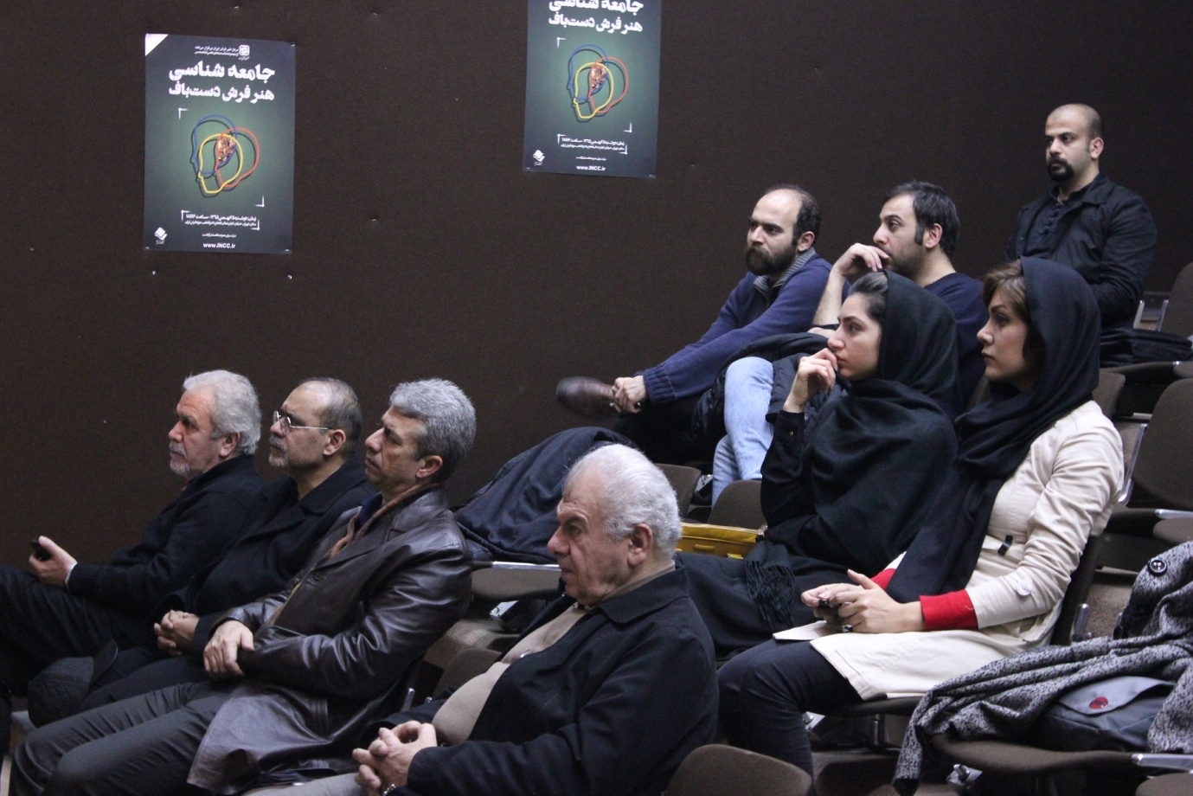
غربی میدونید چه زمانی مطرح شد زمان کشورگشاییها زمان استعمار جاهایی که به اصطلاح سفیدپوستان از کشورهای مختلف اروپایی میرفتن سرزمینهای دیگه رو که فتح میکردن بعد اون وسایل زندگی اونارو در واقع نمادها و نشانههای زندگی اونهارو میاوردن تو موزههای هنری خودشون قرار میدادن در واقع اونها این کار این ارتباطات بین فرهنگی اولین بار باعث شد که اون هنرهای عامه یا هنرهای فولک از جهت جوامع مختلف در کشورهای که در واقع استعماری بودن به عنوان هنر مطرح بشه و در موزههای هنری قرار بگیره دز جامعه خود ما من حالا فکر میکنم برگردیم به بحث سیاستگذاریهای فرهنگی با توجه به از این بحث فرش صرفا نمیگم که آقای میرزایی تحقیقشون یک مقداری اینو کمک میکنه ولی من توی یکی دوتا کار هنرهای سنتی دیگه با بچههایی که تو این حوزه کار میکردن مثلا هنر سفال یکی از همکلاسیهای آقای میرزایی به اصطلاح یک مقالهای با من کار کرده بود درباره هنر سفال و از دید تاریخی اینو مطالعه میکرد که چگونه سفال در ابتدای بوجود اومدنش در جامعه ایران به عنوان وسیله زندگی ازش استفاده میشده و چه تغییر و تحولاتی در طول زمان طی کرده و چه تغییراتی جامعه طی کرده و چه اتفاقاتی خلاصه براش افتاده که امروز ما گالری هنر داریم که توش سفالهایی که به عنوان آثار

هنری به نمایش گذاشته میشن قرار میگیرن و همینطور در مورد خط، خطاطی ایرانی که حالا مثلا در کاشی کاریهای مساجد ما خطها هم در واقع وجود دارند توی حاشیه قرآن جاهای مختلف تو کتابهای مختلف سنتی خود این خط یک وجهی از هنر است اما اون هم بعد میبینیم که مثلا در موزه هنرهای معاصر 2-3سال پیش یک نمایشگاه هنر خطاطی یعنی هم نقاشی و خط بود هم هنر خط در واقع گذاشته بودن یعنی از اون کانتکس اصلی متون مثلا از سردر ساختمانها از توی اماکن از جاهای مختلفی که قرارداشتن از داخل کتابها جداشدن تبدیل شدن به یک تابلو که جداگانه و مستقل میتونیم اطلاقش بکنیم بهش به عنوان یک اثر هنری و اینها اومدن در موزههای هنرهای معاصر به عنوان هنر و فرش هم امروز من به حالا این هم یک اعتراف از کم کاری و هم این خوش شانسی رو داشتم که اشتباهاً یک ساعت زودتر اومدم مجبور شدم برم موزه رو ببینم و دیدم که با توضیحاتی که آقای میرزایی به عنوان یک متخصص برای من بعضی هاشو میدادن دیدم واقعا بعضی از فرشها فقط بافته شده به عنوان تابلو استفاده بشه نه برای اینکه زیر پا انداخته بشه و یعنی موزهای ساخته شده میدونید من میگم که انگار که روندی هست از اینکه ما به عنوان اهالی این فرهنگ- فرهنگ ایرانی- فرهنگ ایرانی اسلامی یا همون چیزی که هستیم تا یک زمانی محصولات ما محصولاتی بود که کاربردی بود ما با اینها زندگی میکردیم، ما فرش رو میانداختیم زیر پامون گرما و سرما رو درواقع باعث تحمل میکردیم در عین حال نقشهای زیباروهم دوست داشتیم که نقش زیبا انتخاب کنیم یا خط رو تو کتابها اون طراحیهای زیبا که تو کتابها استفاده میکردیم تو ساختمانها و همینطور مثلاً سفال رو توش آبگوشت میخوردیم لیوان آب و این حرفها دوغ میخوردیم و این مسائل ولی امروز این اتفاقها نمیفته پس ما باید چیکار کنی؟ آیا باید بریم سراغ ظرفهای چینی جدید؟ سرامیک و این همه ظرفهایی که اومده؟ اونهارو بریزیم دور و بخشی از فرهنگ خودمون رو از دست بدیم؟ آیا الان که اینجوری که نگاه میکنیم حداقل تو زندگی جوانهای ما سبک زندگی مدرن باب شده دکوراسیون مدرن تو خونههاشون مثلا دخترها و پسرهایی که به اصطلاح اول زندگشون هست میرن خونه بخت از این فرشهای خارجی میندازن فرشهای تبریز و مشهد اغلب نه اینکه بخواهم بگم ولی میخوام بگم که یک روندی شروع شده که به اون سمت که خود ماهم دیگه از این هنر خودمون به اون شکل کاربردی که در گذشته استفادع میکردیم استفاده نمیکنیم پس باید چکار کنیم؟ من فکر میکنم که سیاستی که وجود دارد پشت

همه این مسائل برای اینکه اینها رو حفظ بکنه و یعنی مظاهر فرهنگی مارو حفظ یکنه این که اونها رو به مقام هنر ارتقا بدهیم.
همهی حرف من توی این نتیجهای که میخوام بگیرم همه حرفم اینه ما یکسری ابزار داشتیم وسایلی داشتیم که باهاش زندگی میکردیم تو دنیای جدید ما دیگه کارایی ندارند دیگه به درد زندگی ما نمیخورن و هنرهم با تعریفی که <هوآر بکر>میکنه هم که تعاریفی که داریم هنر قرار نیست به درد زندگی ما به معنای استفاده ابزاری ازش بخوره بلکه میخواد باعث تعالی روح ما بشه ایجاد لذت بکنه، بنابراین وقتی اینها به مقام هنر ارتقا پیدا کنن ماندگار میشن و فکر میکنم که این عنوان هم در واقع در راستای همون سیاستی که میخواد فرش رو رسماً به مقام هنر ارتقاء بده که ماندگاریش رو تضمین بکنه.
دکتر کشاورزافشار
بحث پر چالشی در حوزه هنر بود البته چون مطرح شد اساتید فرش هم حضور دارند من خواهش میکنم دقیقتر وارد فرش بشن ما البته تو اون گام دوتا منظور داشتیم میخواستیم تو حوزهی جامعه شناسی هنر تو عنوانمون باشه حوزه تخصصی دانش و بعد بگیم جامعه شناسی هنر اولاً در حوزه فرش دستباف چگونه میتواند عمل بکند و بعد در حوزه مطالعات فرش دستباف چون مخاطب دانشجویان و اساتید این رشته هم هستن در واقع همونطور که اول بحث هم گفتم گفتگویی که بشه بین دوتا حوزه برقرارکرد کمک کرد به هردو حوزه چون جامعه شناسی هنر هم نیاز به موضوعاتی دارد که بحث عمومی شدن مطالعات جامعه شناختی هم این الزام رو نشان میدهد.
دکتر آشوری
تشکر از برگزار کنندگان این جمع که خلاصه حالا بهانهای شد برای دوستان که یک مقدار اینجا مباحثی رو باز کنن شاید من بخوام دنبال این صحبتهای خانم دکتر بگم در واقع ما یک چالشهای همیشه توی جامعه راجع به مباحث هنر داشتیم و این چالشها همچنان ادامه دارد که برخوردهایی که در واقع متخصصین و حالا کسایی که تو این زمینهها در واقع چیزی مینویسند یا آشنایی با این مساله دارند اول اینکه خب حالا این صحبتی که خانم دکتر فرمودند که چجوری ما

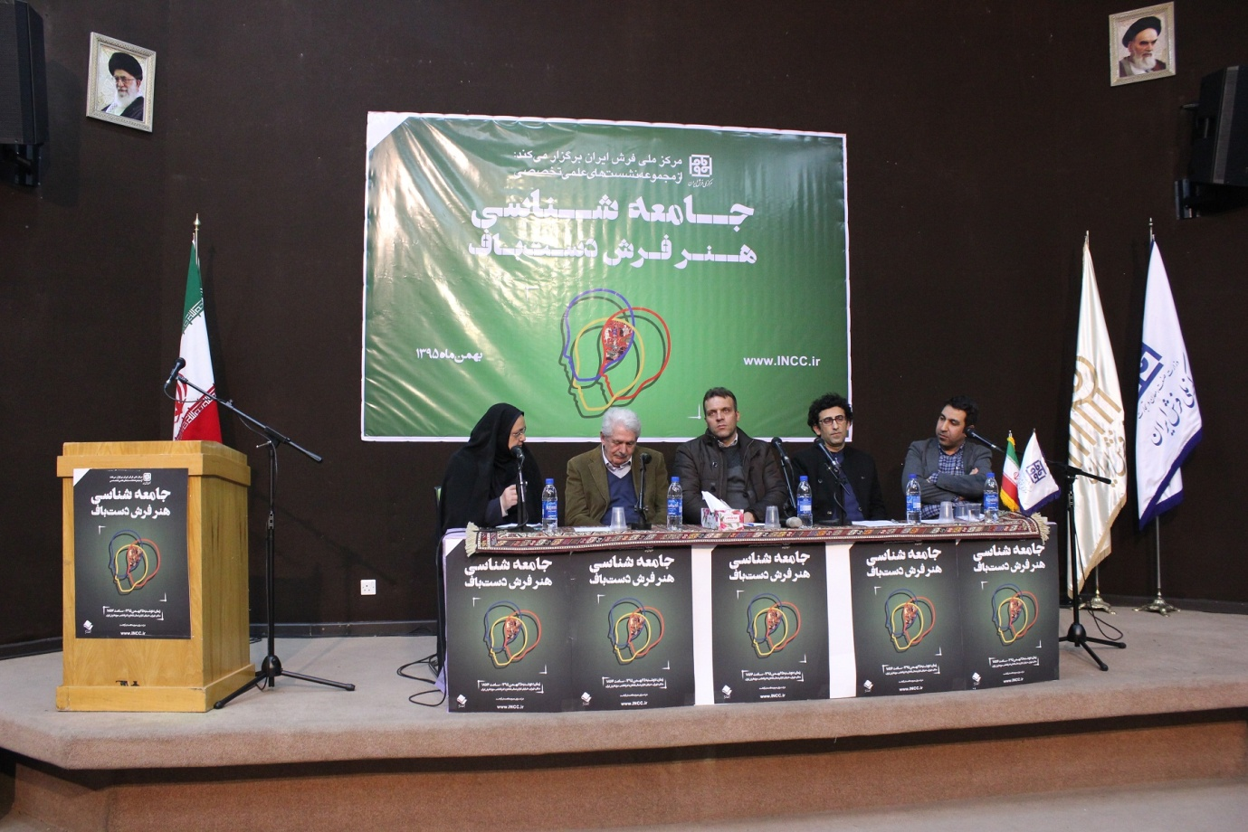
ببینیم که این فرش ما هنر است یا نیست من در واقع یک مقدار رفرنس میدم به تعاریفی که از هنر سنتی شده یعنی ما درست که حالا تو جامعه شناسی هنر علمی که از یک جای دیگه شروع شده و اومده ما داریم ازش بهرهبرداری میکنیم ولی واقعیت اینه که ما نمیتوانیم همه مسائل رو با اون ابزار غربی بسنجیم و بگیم حالا این هنر است یا نیست و ارزش داره یا نداره تو جامعه امروز قابل استفاده هست یا نیست و سوالات دیگه که خودشم آقای میرزایی منم تعجب کردم و همش آقای میرزایی بد گفت از فرش تبریز طراحان و فلان که اینو خودش هی تکراری واقعیت اینه که توی تعاریف جدید هم به لحاظ همین جامعه شناسی هنر اگر ما نگاه کنیم میبینیم که تقسیم بندیهایی که شده حالا تعاریفی که دادن از هنر در واقع یک بحثی دارن که هنرهای جدید همین سینما مثلا تئاتر، معماری که جزئش در واقع جامعه شناسا برای هنر تعارفی دارن که فرق میکنه با فلاسفه برای این که جامعه شناس فیلسوف بر اثر هنری بیشتر نگاه میکنه و انون تعریفش میکنه و ارزش گذاریش میکنه جامعه شناس به لحاظ ویژگیهایی که تو علم جامعه شناسی هست تنها به اثر هنری نگاه نمیکنه مجموعه عواملی که باعث میشه یک اثری به وجود بیاد اونو نگاه میکنه برای همین که ما تو جامع شناسی میگن هنرهای جدید مثلا سینما هنر جدید ولی نمیشه

گفت که مثلا فرض کنید که فقط هنر پیشه هنرمند برای اینکه هرکدوم از عوامل اون هنر اگر دانشی نداشته باشد اگر تسلطی به کار خودش نداشته باشه می تونه لطمه بزنه به مثلا اون فیلم سینمایی حالا صدابردار یا فیلم نامه نویس نمی دونم کارگردان اینا در نتیجه همکاری باهم هست که می تونن در واقع یک اثری بوجود بیاورند هیچ کس تا حالا ادعا نکرده که من تنهایی یک همچین کاری رو کردم جایزه اسکار بردم درست حالا ارزیابی ها متفاوت تو هنرها ولی واقعیت اینه که وقتی ما مثلا همین فرش دستباف که نگاه میکنیم می بینیم که می تونیم با هنرهای جدیدی که امروزه جامع شناسی مطرح میکنه بسنجیم بگیم فرش ما مجموعه عواملی و تخصص هایی رو تو خودش داره که نتیجه اش میشه مثلا حالا این فرش یعنی اگر رنگرزش بد باشه بافنده اش بد باشه طراحش بد باشه هرکدوم اینا نقصی در کارشون باشه لطمه میزنه به اون کاری که تولید میشهبنابراین اینجا من دارم میگم که ما فرش رو می تونیم با هنرهای جدید مقایسه کنیم نیایم بگیم که امروزه فرش ما هنر است یا نیست فرش ما البته هنر و این قابلیت رو چون از قدیم داشته همیشه نتیجه همکاری بوده این ارزش هارو تو خودش پنهان داره و ما باید این ارزش ها رو بشناسیم نه اینکه بیاییم بگیم اگه طراح ما حالا حرفی که آقای میرزایی البته خلاصه زدن همه حرفشو نزد طراح ما بد باشه همه چیز خلاصه اون فرش فان میشه اینا مجموعه ای که با هم کار میکنه اینجا این بحث هنر من باید از اون طریق از اون بحث سنت یک مقدار بهش نگاه کرد که هم به لحاظ هنری هم به لحاظ تکنیکی هم به لحاظ اقتصادی همه اون شرایطی رو که ما برای یک کار هنری داریم در واقع نهفته هست تو فرش ما نه اینکه حالا باز خانم دکتر فرمودندیاتلو فلان اینا نه ما همین اینم رو هم برای ما خیلی اثر باارزشی و باید بهش توجه کنیم حالا تو دیوار هم بذاریم روی زمین باشه این چیزی که امروزه جامعه ما یک مقدار تحت تاثیر اون تعاریف فلسفه و مسائلی که در غرب داره برای هنر بیان میشه اتفاق بیافته و افتاده می خواد اونارو ترجمه کنه عینا و ارزش استفاده کنه طبیعتا چالش هایی ایجاد میشه اون چیزی که باز ما توی آموزش فرش باید اینکه چیکار کنیم که در واقع بهاء بدیم به فرش ما توی مباحث هنر دوتا چیز مهم داریم یکی سبک هنری یکی فرم که این سبک و فرم اگر در واقه ارزش داشته باشه غربی ها هم دنبالش هستن یعنی همه میگردن دنبال اینکه کارشون یک سبکی پیدا بکنه با اون سبکش معرفی بکنه و میگن این سبک کار ماست مثلا پیکاسو میاد میگه آقا این فلان سبک من اون یکی اونجوری خوب حالا ما باید ببینیم این دوتا ویژگی که ما برای در واقه زیبایی شناسی هست میدونیم آیا

این تو هنرها وجود دارد یا ندارد در رابطه با این هنر فرش دستباف و اگر مناطق مختلف ایران بررسی می کنیم می بینیم که هر منطقه برای خودش یک سبکی داره یعنی این سبک اینقدر قوی جاافتاده و باارزش که به راحتی نمیشه توش دخل تصرف کرد همون چیزی که ما تو نگارگری داشتیم همون چیزی که تو هنرهای دیگمون داشتیم الان بعضی از رشته های سنتی ما اینو از دست داده دیگه مثلا ما خیلی سبکی نداریم همه تلاش میکنن که کاری نو انجام بدن به اسم خودشون باشه در واقع این از بین رفته ارزش که مهم تو هنر سنتی هم از بین رفته حالا اینو تو فرش بخوبی نگه داشتیم یعنی وقتی میگیم فرش بختیاری برای ما یک ویژگی هایی تداعی میشه که آقا فرش بختیاری ما این ویژگی ها رو داره یعنی دارای این سبک این ارزش های زیبایی شناسی رو داره خوب چرا ما خودمون اینو بریزیم بیرون هی نقدش کنیم این آقای سیسیل ادوارد اومد یک چیزی نوشت که آقا ایرانی ها متقلب و هی گره جفتی میزنن و دیگه فرش ایرانی ارزش نداره ما هی خودمون دنبال کردیم همین مساله رو همین که آقای میرزایی اینجا الان پای این تابلو گفت هیچوقت نگشتیم دنبال ارزش ها هی گشتیم نقدش کنیم حالا مشکلاتش چیه و چرا اینجوری شده در صورتی که در داخل اون مشکلات ما اونقدر ارزش داریم توی فرش که باید
اونارو ببینیم اول اونارو معرفی کنیم چرا ترکیه داره فرششو برای هی داستان درست میکنه تو ادبیاتش میاره توی نمی دونم فلان میاره برای چی برای اینکه میدونه اون خارجی همین جوری که ما میگیم فرش نمی خرد با داستان سازی فلان فرش براش بازاریابی میکنه ولی ما حالا اون تاجرمون که خیلی دانش ها رو نداره بعد هم اینکه حالا میاد خودمون میگیم این فرش ما رنگش جوهری این نقشه اش تکراری اینجوری نیست یعنی واقعا یک چیزی رو در اختیار ماهست که این تداوم قرن ها بوده و ضمنی که قبول ندارم که هر کاری رو هی ببریم اصلا سنت کجا رفته نوٱوری شما بخونید توی تمام مسائل سنت اصلا سنت با نوآوری مخالفت داره سنت میگه آقا اون چیزی ارزش داره که تکرار وابسته هست به گذشته تاریخ داره این هنر جدید که غربی ها برای خودشون درآوردن هی خلاقیت و ... اینا نیست یعنی ما باید به دانشجو بگیم شما برو در واقع این ارزش ها رو اول پیدا کن ببین چه ارزش هایی تو فرش بختیاری نهفته است چرا غربی ها الان فرش بختیاری رو میخرن مگه نمی دونن که اینجوری و... چرا میخرن برای اینکه اونا میدونن منتهی ما هستیم که خودمون داریم هی می زنیم تو سر فرش و هی میگیم اینجوری و .... ما نباید

با ابزار غربی ها جلو بریم ما باید اون چیزی رو که جامع ما تاریخ ما و فرهنگ ما به ما میگه اونو جلو ببریم بله بحث های جامع شناسی مهمی هی داریم توی فرش ما باید دنبال بکنیم اینارو و متاسفانه دانشجوی ما چون از مطالعات میدانی میترسه و همش می خواد بره تو کتابخانه یک چیزی رو از این کتاب و اون کتاب بنویسه زود خلاص بشه نمی ره دنبال اینکه بره توی یک منطقه ای این ارزش ها رو جستجو کنه بیاره و معرفی کنه و در واقع ما خودمون هیچ کاری برای فرشمون نکردیم حالا یک تعداد توی این چندسالی که فرش اومده دانشگاهی شد یک مطالعاتی انجام گرفته ولی هنوز خیلی جوان یعنی باید ما سال ها کار بکنیم تلاش بکنیم تا شما فکرکنید مثلا شیمی و فیزیک و... این علوم الان چجوری 80-70 سال تو دانشگاه ما چیکار کردن من یکدفعه به آقای نامور مطلق گفتم شما یک دونه این دانشگاه صنعتی شریف حالا بدنیستن ولی یک دونه موبایل ساختن در سطح جهانی فروش بره اینارو ما داریم حالا اینارو هم خودمون از بین ببریم که اینا به درد نمی خوره ارزش نداره و بعد هم چیکار کنیم بریم دنبال فرش ماشینی که الان هم همچنان رفتیم و هزاران کارخانه فرش ماشینی رو راه انداختیم و خودمون داریم افتخار می کنیم تو خونمون فرش ماشینی خوب معلوم دیگه این بلایی که امروزه سرفرش دستباف اومده اینه که ما به نظر من باید مطالعاتمون رو ببریم به طرف ارزش ها اگه اون ارزش ها رو پیدا کردیم معرفی کردیم خارجی هم می خرد فرش ما رو برای اینکه نیاز داره بفهمه این ارزش ها رو تا نفهمه براش یک کالایی مثل کالای صنعتی یعنی فکر میکنه الان یک کالای کارخانه ای مثل همون فرش ماشینی من خودم حالا یک چیزی بگم تمومش کنم یک فرش نائین برده بودم حالا از طریق یک دوستی فرانسه بفروشم که فرش خیلی نفیسی هم بود یک آقای فرانسوی گفتن آقا این می خواد ما بردیم دیدیم یک خودکار وسط فرش از اونورش اومد بیرون گفتم چرا اینجوری کردی فرش گفت می خواستم ببینم این ماشینی یا دستی اگه دستی این سوراخ جمع میشه ولی خودکار دربیاری اگه ماشینی باشه جمع نمیشه بین شناخت اونا نسبت به فرش ما اینقدر اینجوری نیست که ما فکر میکنیم اونا میفهمن و میشناسن ما باید بشناسونیم آنکه من خواهشم اینه در این جهت در واقع رشتههای فرش دانشجو- اساتید حرکت کنن و این ارزشها رو پیدا کنیم نه اینکه حالا ما هی بگیم آقای فلانی اینجوری گفته پس این هنر نیست هنر اون و اینا

آقای کشاورز افشار
از ارزشهای اجتماعی فرش میتونیم یاد بکنیم یا پژوهشهای میدانی
آقای دکتر مریدی
برای اینکه گفتگوی بهتری بین جامعه شناسی و فرش صورت بگیره فکر میکنم باید پرسش گرایانهتر داستان رو دنبال کنیم نه به قول آقای دکتر ارزش گذارانه، فکر میکنم برای البته بیمفهوم نیست که جامعه شناسی فرش نداشتیم یا کسی ننوشته یا کسی نبافته. یک قسمتی از جامعه شناسی هنر و فرش رو بیپیشینه هم نیست اما همینجور که حضرات گفتن همچنان جا برای کار هست من فکر میکنم قبل از هرچیز باید ادعاهای طبیعی پنداری شده پیرامون فرش رو از منظر جامعه شناسی مورد پرسش قرار بدیم مثل اینکه میگیم فرش یک هنر اصیل هست برای جامعه شناسان در برای این گزاره قبل از هر چیزی دشوار و چالش با خود هنر اصیل و کلنجار رفتن با اینکه چه چیزی اصیل یک مسئله جامع شناسانه هست قبل از اینکه بخواد وارد مقوله جامعه شناسی فرش بشه باید از ابتدا گزارههای پیرامونشو به چالش بکشه مثلا میتونیم بگیم که خوب اصالت در واقع معمولا اینجوری بوجود میاد آن چیزی که اصیل پنداشتیم که طبفات نو ظهور معمولا برای تثبیت خودشون چیزی رو به عنوان نشاندار به عنوان چیز اصیل نشاندار میکنن و تصاحب میکنن لذا چیز اصیل چیز خریدنی اما در تصاحب دشوار است این یک تعریفی که میتونه از یک رویکرد در جامعه شناسی در بیاد به این ترتیب خود معقوله اصیل یا هنر اصیل به عنوان که یک چون یک امر تاریخی است و یک امر قومی هست الزاماً اصیل نمیشه از این رویکرد جامع شناسانه خودش تبدیل میشه به یک امر سیار یک امری که باید ازش پرسش بکنیم بگیم که چرا بعضی چیزها در یک دورهای اصیل هستن و در دورهی دیگر اصیل پنداشته نمیشن به این ترتیب فرش با این ادعایی که هنر اصیل هست پاشو روی زمین سفتی هم نگذاشته بلکه روی زمینی که جامعه شناسی داره ازش پرسش میکنه گذاشته یا اینو باید تدبین کنیم که فرش یک هنر ملی هست برای جامعه شناسان این یک چالش بزرگ یک سوال بزرگی که به چی میگیم هنر ملی آیا منظورمون هنر ملی هنر رسمی؟ منظورمون هنر نمایشگاهی؟ منظورمون هنر تاریخی؟ به خیلی منظورهای دیگه میتونیم از هنر ملی داشته باشیم کمااینکه توی همین

صدسال خودمون خیلی جیزها به عنوان ملی تغییر کردن یک چیزی یک زمانی هنر ملی پنداشته میشد که توی دورههای بعد اصلا می پنداشته نمیشد که چه برسه هنر ملی. به این ترتیب این گزارههای سادهای که ما خیلی راحت ازش صحبت میکنیم میتونه تبدیل به یک پرسش جامعهشناسی بشه یا حتی این مسئله که فرش یک هنر است همین حرف خودش یک ادعای تاریخی- ما همیشه که نگفتیم که فرش یک هنر است اگرچه الان برای ما یک امر طبیعی هست اما خب همین موزهای که درش هستیم دهه 50 ساخته میشه توی دهه 60 برای کسی طرقی از هنر به عنوان فرش یا فرش برای هنر نداشت فرش تو دهه 60 عمدتا یک درواقع از این بابت اهمیت داشت از این بابت جهادسازندگی میرفت سراغش که یک شغل بود یک اشتغال بود یک اشتغال روستایی اگر هم هنر بود یک هنر کاربردی یک هنر مشارکتی و روستایی گرایانه بود خب این 3تا ویژگیها که مرتبط بر بسیاری از انگارههای دهه 60 بود بسیاری از چیزهایی که در دهه 60 بودن به لحاظ فرهنگی-مشارکتی-کاربردی و روستایی گرایانه بودن منطبق بود با فضای دهه 60. دهه 60 کسی طرقی از فرش به عنوان هنر نداشت اهمیت فرش به عنوان هنر نبود اما دوباره فرش به عنوان هنر در دهه 70 مهم شد براش دانشگاه تاسیس شد براش رشته تاسیس شد پس حتی این ادعایی که فرش یک هنر است میتونه یک ادعای تاریخی باشه به این ترتیب میتونه موضوعی برای مطالعه جامعه شناسانه باشه یا همین مسئله که فرش یک هنر مردمی هست همین خودش میتونه یک امر تاریخی یک امر در حال ساخته شدن باشه. من دارم خدمتتون اینو درواقع طرح مسئله میکنم که برخورد جامعه شناسی با هر مقولهای هرآنچه که پیرامون اون مسئله طبیعی پنداشته میشه در ابتدا موضوع چالش قرار بده و سعی کنه که دوباره تعریفش کنه شاید هنوز این مواجحه با فرش واقعا صورت نگرفته تو یک درواقع سنت دانشگاهی عرض میکنم نه اینکه فکر کنید دانشگاهها چه شعبدهای میخوان بکنن یا چه چیز تازهای میخوان بگن و نه دانشگاهیها کارشون اینه که آن چیزی که در جریان هست رو توزیع کنن منظم کنن و درواقع مقوله سازی کنن مفهوم سازی کنن اما همین مقدمات کار انجام نشده برای همین مواجحه جامعه شناسی و فرش گمان میکنم در دورههای خیلی دورههای شکلگیری کنونی خیلی بتونه پرسش برانگیز باشه یا حداقل باید چالش برانگیز و پرسش گرایانه دنبال بشه اما حداقل به خوبی میدونن که آقای میرزایی هم مطرح کرد اما جامعه شناسی هم دوجور برخورد با فرش میتونه داشته باشه اول

اینکه این رویکردهای تاریخگرایانه آنچه که که بنده در گزاره قبل دنبال کردم این بود که جامعهشناسی سعی کنه همه چیزهای تاریخی بکنه سادهترین ادعاها رو فرش هنری اصیل است هنری ایرانی هنری ملی هست و از این دست. اما خب نه گرایشهای دیگری هم در جامعهشناسی غیرتاریخی وجود دارد که به اون شکل که آقای میرزایی دارن دنبال میکنن اصولاً دو گرایش عام در جامعه شناسی میتونیم تفکیک کنیم یک گرایشهای آمریکایی و یک گرایش اروپایی- گرایش اروپایی عمدتاً تاریخ گرا هستن یعنی عمدتاً معقولات رو میبرن در بستر تاریخیش و از اون جهت کنکاش میکنن اما جامعهشناسی آمریکایی که خیلی هم نهادگراست علاقهمندیش به نظام تقسیم کار به هرآن چیزی که آقای میرزایی تحت عنوان دنیای هنر داشتن دنبال میکرد البته که باید رویکردهای متعددی دنبال کنیم و پرسشهایی بدیعی در گزارههای مورد توافق همه رو بازنگری بکنیم و بازشناسی بکنیم گمان میکنم من در این مدت محدودی که با بعضی از بچههای فرش گفتگو داشتمبه این نتیجه رسیدم که بسیار زمینه مهمی برای مطالعه هست و همینجور که خانم دکتر گفتن شاید یکجورهایی ناشی از ناآشنایی حوزه علوم اجتماعی و جامعه شناسی از هنرهای سنتی و فرش خود خانم دکتر میدونن که در این فکر کنم 14 شماره فصلنامه جامعه شناسی هنر و ادبیات خانم دکتر کمتر مقالهای بوده که تحت عنوان هنرهای سنتی باشه.
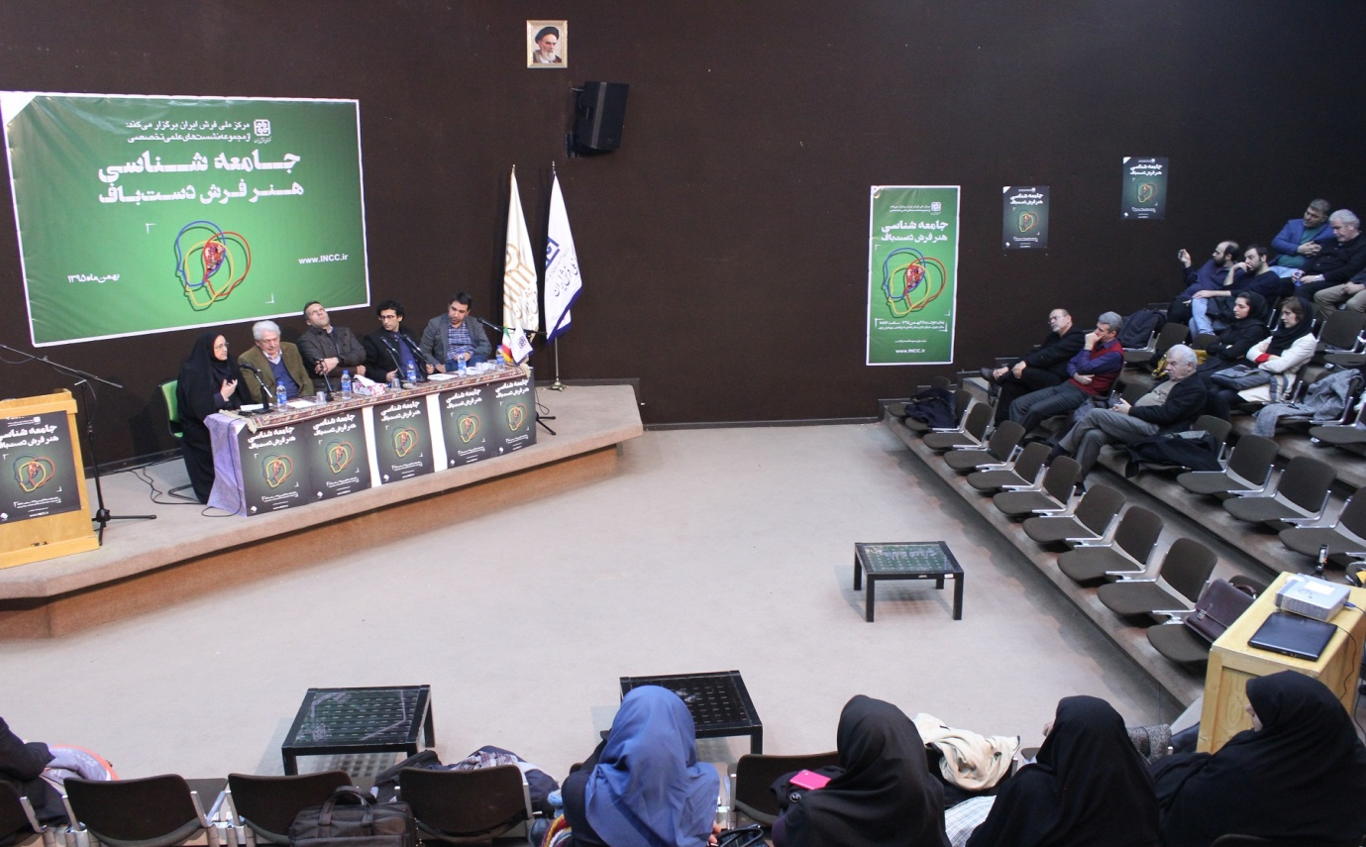

خانم دکتر راوردراد
از 3 تا مقاله در فصلنامه چاپ شده که در مورد کفپوش بود از اون 3 تا یکی از آنها جامعه شناسی بود یکی دیگه خودش هنرمند فرش بود و خودش مقاله رو نوشته بود یکی دیگه انسانی شناسی بود یعنی رفته بود زندگی کرده بود.
دکتر مریدی
ولی امیدوارم که جامعه شناسی در این رویکردها تازش آوردههای تازهای برای اصحاب فرش هم داشته باشه چیز قابل گفتگو
دکتر کشاورزافشار
من فکر میکنم آقای دکتر مریدی بحث رو کشوند به اونجایی که من دنبالش بودم از اول هم گفتم یکسری مطالبی که آقای دکتر گفتن گزارهها هم در حوزه فرش وجود دارد و نشون میده که حوزه مطالعات فرش دستباف ایرانی چقدر پرسشهایی داره که میتوانند در حوزه جامعه شناسی طرح بشود و این پرسشها پاسخهاشون کمک بکنه همین مسائلی که وجود داره که مطرح شد و همین الان هم مطرح شد در حوزه فرش دستباف از این نگاه مورد بررسی قرار بگیره این گزارهها مورد پرسش قرار دادن خودشون میتونه پژوهش شکل بده که مطالعات فرش دستباف رو گسترش کنن تشکر میکنم از شما آقای میرزایی شما هم یک مطالبی در مورد بحثی که شما مطرح شد میریم سراغ پرسش و پاسخ که دوستان هم وارد بحث یشن.
آقای میرزایی
من صرفاً در تکمیل فرمایشات استادم دکتر آشوری یک نکاتی را بگم که جامعه شناسی ارزش گذاری نمیکنه تا جایی که من میدونم حداقل کارها رو بد و خوب نمیکنه منم ارزش گذاری نکردم من به نوعی آقای دکتر آخرین فرمایشاتشون این بود که ما باید بریم سراغ ارزشها و فقط ارزشها رو بشناسیم بعد به نظر من ما برای اینکه بریم سراغ ارزشها و غیرارزشها هم باید بشناسیم و لازم و من کارم تواین زمینه بود و اینکه آقای دکتر هم دقیقاً فرمایششون بود که سنت با نوآوری

و بدعت هم مخالف و من هم رو همین حرفها حرف زدم که کارهای معاصر تبریز بدعت و نوآوری هست و چون داره از سنت دور میشه ما نمیتونیم توش تاکید کنیم یعنی اون مزیتهای رقابتی فرش ما که عمدتاً ما نه تو قیمت میتونیم برابری کنیم هممون میدونیم می نمیتونیم تو قیمت فرش برابری کنیم با هند و پاکستان و چین و .... پس تنها چیزی که میتونیم ما به نوعی رقابت بکنیم و روش پا بذاریم بدعت بکنیم بزرگتر بکنیم اون سنتهامونو طرحهای اصلیمونو اون بنیان های فرهنگی رو همونطور که ترکیه کاذب به نوعی این کار میکنه ولی ما صادق میخواهیم این کارو بکنیم پس باید غیر ارزشها رو بشناسیم و اینو بتونیم اول بشناسیم نقد بکنیم یکی از کارکردهای جامعه شناسی هم کارکرد انتقادی است و در عین حال شناختن این بحث بود که من اصلاً قصد زیر سوال بردن و ارزش گذاری نداشتم اینکه فرش هنر هست و قطعاً با تعاریف جامعه شناسانه قطعا هنر هست من و تو بایکردهام داشتم مثلاً من به نظرم چندتا مورد هست که ما فقط باید در مطالعات جامعه شناسانه فرش مدنظر قرار بدیم مثلاً ما نمیتونیم مثل سینما و نقاشی و اینها تاثیرات زمینه های اجتماعی رو روی ظهور هنرها به سرعت ببینیم ما مثلا هنر انقلاب رو به سرعت میبینیم هنر جنگل رو میبینیم. مثلاً با اصولگرایان چیکار کردن تو انتخابات سریع تو نقاشی میبینیم تو فرش به این صورت نباید انتظار داشته باشیم زمینه هارو ببینیم و بعد توی دنیای هنر تولید فرش ما به عنوان هنرمند رو نمیتونیم یک سوال هست از منظر جامعه شناسی جای کار داره فقط به چه کسی بگیم هنرمند به طراح بگیم به کدام یک از این حوزهها بعضی وقتها طرح ما میخواهیم بگیم زمینههای اجتماعی طرح رو در فرش مطالعه کنیم ما مثلاً طرحی در تبریز طراحی شده و اصفهان بافته شده و ما نمیدونیم این طرح در تبریز طراحی شده همونطورکه آثاری تو این موزه بودن که اصلاً طراحاشون معلوم نیست ما مثلا بخواهیم اینارو مدنظر قرار بدیم مثلاً انتظار نداشته باشیم اون زمینههای آموزشی این هنرمند رو لحاظ بکنیم اینهارو از نگاه پیر گردیو هنر انتزاعی مال هنر طبقه بالا میدونه ما تو فرش عیناً اینارو داریم. هنرهای انتزاعی هنرهایی که مثلاً طراحهای سنتی رو انتزاعی هست عمدتاً فرش عشایری انتزاعی است در مقابل که میگه هنرهای رئال میاد گردیو با موسیقی اینا امتحان میکنه و به نوعی سنجش میکنه و میگه هنرهای رئال مردم پسندتر هستند ما اینو در فرش تبریز میبینیم. از مصاحبات و کارهایی که با مخاطبین درآمده و اصطلاحی که من بکار بردم این بود که زمانی شدن صلاحیت در فرش تبریزه

فرش تبریز چون امروزه رئال هست یعنی رو به سمت و سو رئال شدن داره مخاطب کسب کرده و مخاطبش هم شده مردمی من مطالعه میدانی داشتم تو کشور آلمان و اتریش و اینا اصلاً اسم میبردم از فرش تبریز که شما دارید سابقهای دارید. میگفتن اینا کین که شما میگید حالا نمیدونم من اشتباه میکنم جاهایی که رفتم مجموعههایی که مثلا ما تو ایران زمانی شدن صلاحیت داریم و فرشهای تبریز عمدتاً امروز این سلیقههای ایرانی اینارو میخرن یا کشورهای به نوعی عربی این زمانی شدن صلاحیت باعث شده که طرحها هم رئال بشن به این سمت بیان از این نگاه به نظرم تحلیل بکنیم میتونیم اون آسیبها هم بشناسیم و روش کار بکنیم.
دکتر کشاورزافشار
در واقع بحثهایی که مطرح شد شاید زمینهساز پرسشهای مخاطبین عزیز باشه اگر که سوالی هست، بحثی هست خواهش میکنم که مشارکت بفرمایید و اساتید و بزرگواران نظراتشونو بدونیم از دوستان و دانشجویان و اساتیدی که حضور دارند.
سوال: اینکه فرمودند که این هنرهایی که از قبل بوده رو به نوعی صنایعی که قبلاً کاربردی بوده میتونیم به هنر تبدیلش کنیم میخواهم بدونم که آیا فرش که اینقدر پروسش دشوار هست در واقع یک رنگ رو بخوان در بیارن شاید یک روز و دو روزاین زمان میبره یعنی پروسه خیلی سنگینی هست آیا این میخوام بدونم به چه صورت اگه بخواهیم فرش تبدیل به یک هنر بکنیم اون فردی که داره این کار رو انجام میده وقتی هیچ درآمدی نداره در مقابلش این یعنی میخوام بدونم که چه تفکری پشتش هست که در مورد این صحبت کردید؟
پاسخ خانم دکتر راوردراد: من منظورم این نیست که ما میخواهیم فرش را از صنعت تبدیل کنیم به هنر من فکر میکنم که یک سیاستی وجود دارد در حوزههای سنتی ما که درواقع هنرهای سنتی ما اون هنرهایی هستن که در ابتدا جنبه کاربردی داشتن یعنی در زندگی روزمره انسان ایرانی به کار زندگیش میومدن و یا براثر دلایل مختلف که یکی از دلایلش توسعه ارتباطات بینالمللی و ورود مثلاً حالا جنسها و کالاهای خارجی و ... هستش یعنی یواش یواش اینا از عرصه زندگی روزمره خارج شدن و هنرمندان ما به این سمت گرایش پیدا کردن و البته تو اون بحثی که

میگم با اون دانشجو داشتیم حتی از نظر روزشمار تاریخی سازمانهای رسمی رو که بوجود آمده بودن مثلاً مرکز هنرهای سنتی، قبلش هنرهای مستظرفه یا فلان من چون خیلی این جزئیات تاریخیش یادم نیست یعنی نهادهایی هم حتی به وجود آوردن که این منجر شد به این که امروز هنرمند ما احساس میکنه که اگر قرار این فرهنگ حفظ بشه بایستی که متکی به اون ویژگیهای کاربردیش دیگه نباشه که اگر باشه ممکنه کنار بره در برابر این همه کالایی که دیگه اومدن و ملت دارن استفاده میکنن و این یک سیاستی هست که از این حمایت بشه در جهتی که اینها به عنوان هنر پذیرفته بشن و فرش هم به عنوان یک نمونه با مثال از همین هنرهای سنتی ولی البته من معتقد به هنر بودن فرش هستم یعنی اون صحبتهای من معنای تلویحیش این نبود که من بگم فرش هنر نیست حالا هر کسی دلایل و استدلالهای خودشو داره الان فرصتش نیست که وارد جزئیات بشیم ولی همه فرش هم هنر نیست یعنی میتونه یک فرشهایی باشه که واقعاً به عنوان ابزار زندگی استفاده میشه و امروز هم که من میگم مثلاً الان فرشها تو موزه روی دیوارهای موزه آویزان هستن قرار نیست زیرپا باشن و لی هنوز هم تو خونههای خیلیها هنوز فرش هست اگرچه شاید فرش دستباف نباشه فرش ماشینی باشه ولی به هرحال فرش هست و اون بحث طرح و اینا همون صحبت ماست همه فرش هنر نیست، بخشی از فرش به مقام هنر به نظر من ارتقاء پیدا کرده به این معنا که نه اینکه هنر شده تازه دیگران دارن هنر بودنشو به رسمیت میشناسن یعنی در فضای اجتماعی بیشتر به رسمیت شناخته میشه که الان این فرش هنر و فقط یک وسیله زندگی نیست.
سوال: در واقع صحبت این بود که فرش الان به عنوان هنر بهش نگاه بشه باید یک حمایتی بشه از اون فرد خیلی افراد توانایی اینو ندارن که اون رو به عنوان یک هنرمند خریداری بکنن میخوام بدونم آیا اون بسترش هم داره فراهم میشه که این افراد بتونن در واقع از لحاظ مالی هم حمایت بشن که بتونن اونو به عنوان یم هنر اصیل ایرانی نگه دارن توی جامعه؟
پاسخ خانم دکتر راوردراد: قاعدتاً باید انتظار داشته باشیم که باشه ولی واقعاً من اطلاع ندارم به غیر از اون سازمانها و نهادهایی که میگم برای حمایت از هنرهای سنتی به وجود اومدن و طبیعتاً باید این حمایتها رو داشته باشن ولی خب در مورد کل هنرها در ایران چقدر حمایت هست؟

سوال: در واقع من دارم روی رنگرزی کاشان کار میکنم و فقط 4 نفر هنرمند رنگرزی توی اونجا فرش گیاهی انجام میدن یعنی کاملاً داره از بین میره این سنت در واقع میگم اینو که مطرح میکنید یک بستری هم باید مهیا بشه برای این افراد چون 3تاشون که سن بالا آموزش هم نداره که اینا بخوان به شخص دیگهای منتقل کنن و اینکه اون یک نفری هم که جوانتر هست دیگه انگیزهاش رو نداره در واقع کارگاهی که داره کارگاهش هم برای دوره صفویه هست و خیلی من اون چند وقتی که اونجا بودم داشت به این فکر میکرد که آیا من این کارگاه رو بدم یعنی بفروشم یا اینکه نگه دارم چون این همه تلاش برای رنگرزی هم انجام میدم داره بیثمر میشه.
دکتر کشاورزافشار
من فکر میکنم این بحثی که تو حوزه جامعه شناسی هنر تو بحث حامیان هنر میگنجه خودش میتونه درواقع به آقای میرزایی پایاننامهای که انجام داد یک بخشیاش رساله دکتراشون به این حوزه برمیگشت که حامیان هنر در حوزه فرش دستباف الان متکثرتر از یک زمانی خیلی رسمی و درباری بود امروز مثلاً بازاریهایی که ایشون کارکرده بود نشون میداد که چه تاثیری گذاشتن روی طرح و نقشهها و میتونه این بحث حامی هنر یک نگاهی بشود از دیدگاه جامعه شناسی هنر در حوزه فرش تفکیک بشود این حامیان هنر هر کدوم چه تاثیری دارن حامی دولتی یا حامی بازاری یا مثلاً تقسیم متوسط شهری یا اون مقاله معروف هوآربکر در زمینه حامیان که در واقع تقسیم کرده اینهارو همه اینها قابل بررسی هست و میشه از این جهت طرح موضوع کرد دوستان اگه سوال دیگهای هست که من فکر میکنم این بحثی که مطرح کردن خیلی چالش برانگیز بود.
آقای دکتر ژوله
با توجه به گفتههای شما که فرمودید که هنوز بحث هست برای هنر یا صنعت بودن فرش یا هنر و صنعت بودنش هنر وقتی هست که شکل خاص به خودش بگیره و صنعت وقتی به هنر فرش اضافه شد زمانی بود که تولید انبوه شکل گرفت حالا یک سوال داشتم از خدمت آقای مریدی که بحث هنرهای ملی و هنر هویتی رو مطرح کردن حالا این نویسنده جامعه شناس خارجی در خاطرم نیست که اسمشون ولی جدا کردن هنر خاص و عام به طور طبیعی چیز صحیحی نیست از نظر این

جامعه شناس نه از نظر من و اینکه هنر ملی یا چنین واژههایی که ما بکار میبریم موجب خاص شدن هنر میشه به صورت تام یا به صورت یا موجود عام شدنش میشه و آیا در این زمینه ما که میخواستیم هنر خاص بوجود بیاوریم که هنر بشه و هنر عام بوجود بیاوریم که هنر صنعت باشه این واژه که من تفسیر کردم ازش تونستیم موفق باشیم پیروز باشیم درست است یا نه؟
دکتر مریدی
فکر میکنم که الزاماً قرار نیست جامعه شناسی به این سوال جواب بده یا بهترین پاسخ نزد جامعه شناسی نیست و براینکه ملی شدن ما یک نکته خیلی مهمی وجود داره هنر ملی یک هنر معطوف به قدرت رسمی یعنی اینکه ممکن توی یک نظام قدرت مثلا در شرایط کنونی بله این خیلی سازگار هست با اینکه به خوبی اینو هنر ملی معرفی میکنیم اما مثلا قبل از انقلاب فرش رو خیلی هم هنر ملی معرفی نمیکردن چیزی که هنر ملی معرفی میشد قبل از انقلاب خیلی هم سنتگرانبود مثلا ترجیح میدادن هنر موزه هنر معاصر به عنوان یک هنر ملی معرفی بکنن خیلی خوب گرایشهایش اجتماعی عوض میشه نظام قدرت عوض میشه دیدگاهشون نسبت به سنتها تغییر میکنه آن چیزی که به عنوان هنر ملی هم به رسمیت میشناسن و هم نوعی از هنر مشروع در هنر ملی میدونن تغییر میکنه فرش البته که این بخت و اقبال رو داره سازگار با مولفههای هنر ملی هست، شما میبینید در شرایط کنونی اتفاقاً خیلی هم میتونیم هنرهای مشروعی محسوب میشه اما اینکه چقدر موفق بوده در جهان چقدر مارو میشناسن و الی آخر اون یک مقوله دیگری و این بستگی داره به تعریف شما از هنر ملی آنچه که الان من در خدمتتون عرض کردم تعریف هنر ملی براساس هنر مشروع هنر الزاماً اینجوری نیست هنر ملی یک هنر تاریخی حالا چه مثلاً مشروع پنداشته بشه در دامنه هنر چه نشه. ولی آنچیزی که بیشتر میتونیم سرش توافق بکنیم هنر ملی بیشتر یک هنر رسمیه یعنی هنری که دولت ها اون رو هنر مشروع میدونن در مناسبات اون رو هدیه میدن در نمایشگاهها اونو به نمایش میذارن البته که الان بخت و اقبال فرش بیشتر از قبل است در دوره تاریخی عرض میکنم اما اینکه واقعاً چقدر موفق بوده رو باید جور دیگهای پرسیدو در حوزه جامعه شناسی نه فرش باید از این پرسیدکه ایران چه جایگاهی در جهان داره و

حالا هنر ایران چه جایگاهی در جهان داشته باشد. فرش چه جایگاهی در جهان داشته باشه و ... ولی در حال حاضر بخت و اقبال با فرش اینکه تمیتونه یا زمینه های اقتصادی سیاسیش نیست چیز دیگری هست.
آقای ژوله
سوالی در واقع نداشتم فقط خواستم جمع بندی بحثی که امروز بود برای من خیلی خوب بود به خصوص درواقع طرحی که آقای دکتر میرزایی انجام دادند یک موضوعی رو خیلی برای من مسلم کرد اگر درش تردید داشتم تردید که نه فکر میکردم اینگونه هستش درواقع جامعه شناسی برای من مسلط شد که یک ابزار بسیار خوبی هستش برای آسیب شناسی فرش دستباف تجربهای هم تو این زمینه داشتیم از سالهای خیلی دور که کارهای به نظرم من خیلی مهمی انجام شد و کمتر مورد توجه قرار گرفت. این کاری که امروز در بحث خیلی خوبی که در شیوه کاری که آقای دکتر میرزایی داشتن این رو خیلی خوب نشون داد که در سال های خیلی قبل که مرکز ملی فرش نبود در واقع ما یکجایی داشتیم به عنوان مرکز تحقیقات فرش دستباف ایران بعضی از دوستان که شاید اینجا خاطرشون باشه آقای مهندس ویسیان، آقای نیکویی در اونجا بخش های مختلفی که فعالیتهای پژوهشی و کارهای تحقیقاتی انجام میداند یک بخشی هم بود که مسئولیت اون بخش به عهده یکی از استادان ما عزیزان ما به اسم آقای کریمی و مسائل مربوط به تحقیقات مسائل اجتماعی رو و در واقع اون چیزی که عنوان میشد و فراخوان میشد و کارهای زیادی انجام گرفت در بخش مسائل به نوعی جامعه شناسی و مردم شناسانه بود و اتفاقاً دستاوردهایی که داشتش همگی من الا ن تو ذهنم یک لحظه مرور کردم چه کارهای خوبی که اونجا شد همهی آسیب شناسی پیکره یا بدنه فرش دستباف ما از چه جاهایی همواره در طول تاریخ آسیب دیده و اقشار مختلفی که میتونستن اینجا نقش داشته باشند و کارهایی که اونجا شده به نظر من جامعه شناسی با صحبتهای خیلی خوبی که انجام شد اگه به این شکل مورد توجه قرار بگیره و ابزار خیلی خوبی امروز به این شکل علمی که بهش بپردازیم. آسیب هایی که درطول تاریخ اون آسیب شناسی که از بطن جامعه از اون که گفتیم جز هنرهای عام ترین و مردمی ترین هنر ایران در واقع بپذیریم. از همونجا با این ابزار به اصطلاح جامعه شناسی چه کارهای خیلی خیلی خوبی موافق بودم اما شیوهی کارشون اینکه ما فرش تبریز را اینگونه از منظر و طرحاشون آسیب شناسی کنیم خیلی

کار جالبی بود ولی اون بخشی که آخر سر بهش اشاره کردن خارج از موضوع پایان نامشون به نظر من اینقدر مهم بود که من به اون واژه حالا کار ندارم اون چیزی که در واقع فینفسه گفتن انتخاب درواقع قلمه سلیقههای زنانه یا زنانگی بودن طرحها و نقشها به خاطر اینکه اون جنسی که در واقع اون رو انتخاب میکنه برای خانوادهها در تبریز یا یکجای دیگر اکثر خانومها هستن این بحثش به کنار این درواقع زنانه اینگونه نگاه کردن ولی از این وجه تعریف این کلمه یا واژهای که ایشون گفتن بگذریم اصولاً من فکر میکنم که ما واژههایی داریم که مثلاً میگن خیلی غیرتمنده- خیلی مردانه هست- خیلی نامرده اون خب به لحاظ ادبیات ما واقعا معنیش این نیست که از لحاظ فیزیکی مرد پس نامرد. این نه حتی به یک خانوم ممکنه بگن عجب غیرتمردی عجب نامردی هست این موضوع پیروزی زنانگی یا سلیقههای زنانه یا حاکمیت زنانه بر هنر فرش ایران به انتقاد من ازون موضوعاتی هست که دوستانی که توضیح جامعه شناسی کار میکنن اگر تو این موضوع کار کنید من فکر میکنم که چقدر آسیب های جاهلی رو ما میتونیم از این منظر نه به لحاظ اینکه واقعاً فکر کنیم که یک نفر که از جنس زنانه داره تعیین و تکلیف میکنه اما مفهوم این چیزی که گفتن مثل همون واژهی مردانگی یا غیرت مردی یک همچین چیزی اگه درست تعریف بشه از نگاه جامعه شناسی بخش عمده لطمهای که ما در خانم دکتر حوزههای مختلف هنر داریم میخوریم به این واژه به نظر من یک رسالهی بالاتر از دکترا میشه براش تعبیه کرد و نوشت موضوع پیروزی زنانگی سلیقههای زنانه یا حاکمیت زنانه بر هنر امروز فرش ایران تو هنر ایران این آسیب رو برای اینکه مصداقشو دیدیم آقای میرزایی در ارتباط با گل سرسبد فرش ایران دیگه از تبریز بالاتر فراکسیون مجلس دست تبریزی هاست در عین ارتباط خیلی دیگه مملوس تر یعنی جنس زنانه رو اینجوری گفتن به لحاظ مفهوم که به نظر من خیلی میتونه اتفاق جالبی باشه.

دکتر راوردراد
جهت اطلاع شما یک مقالهای با خانم دکتر شریعتی نوشتم با عنوان زنانه شدن عرصهی هنر که یعنی هنرها روز به روز دارن یعنی زنان بیشتری به جلگهی هنرمندان دارن میپیوندن در عرصههای مختلف و اونا در واقع دارن با این سلیقههای زنانه به عنوان آسیب شناسی مقابله میکنن بعداً الان یک کمی فکر میکنم که از نگاه مردانه اینجور چون ایشون راجب طرح ها گفتن و طراحان همه مرد بودن هیچ کدوم از راحان زن نبودند گفتن مخاطبانشون زن بودند شاید به اون دلایلی که ایشون گفتن یکیش این مسئله به اصطلاح مخاطب زن مسائل ارتباطات بین المللی که و این به اصطلاح که نقش تجارت که مشتری های خارجی از ما چی می خوان حالا ما تو متن رساله اش بیشتر مطرح کردن اینا هم همه هستش.
دکتر میرزایی
من نگاه منفی نداشتم ولی سلایق زنانه شده از دل مصاحبه مثلا یک دقیقا یک جمله مصاحبه میگفت که خانم اومده میگفت من طرح شیوا می خوام کدوم شیواست مثلا نمیشناسه که شیوا هم آدم طرح فرش هست چی هست فقط میگن من شیوا می خوام میگه من خونه فلان کس طرح شیوا رو دیدم یا به لحاظ رنگ بندیش که رنگ بندیش به رنگ فلان چیز یا مبل میخوره مخصوصا تو تبریز این از دل مصاحبه ها درمیاد زنان شدن سلایق بدون اینکه ارزش گذاری بکنه این زنانه شدن بدهست یا خوب هست ولی ما در عمل رنگ های الوان می بینیم مثلا رو جامع هم می بینیم مثلا ماشین آلبالویی مرد سوار شده خوب معلوم که این تحت فشار سلیقه خانم این ماشین خریده مردانه نیست این سلیقه رنگ منفی و مثبت ولی واقعا هست.
آقای ژوله
من منظورم این بود که سمت وسو تفکری هست که این تفکر نه به لحاظ جنسیت مثلا غلبه یافتن فمینیست گرایی یا اون چیزی که در حمایت نه به خاطر شخص حضور زن در واقع تعریف اون موضوع واژه مردانگی در واقع در فلسفه میگیمعجب غیرت مردی اون اصلا به لحاظ فیزیکی نیست در پس این موضوع یک تعاریف جالبی مینونه بدست برسه که سمت و سو هنر امروز رو خیلی می تونه تعریف بکنه فکر میکنم این بخش رو تابحال بهش بپرداختیم .
آقای میرزایی
بله من تایید میکنم چون من تو جلب نظر مخاطب خوب ما داریم رنگ، طرح و همه چیز رو به نظر مخاطبی رو جلب بکنه که تصمیم گیر هست محور هست و تو عرصه فرش امروز شاید جامعه ما به اون سمت میره که زنان اهمیت بیشتری در انتخابها پیدا کنن چه مبلمان خانه چه فرش خانه چه پرده خانه همه چیز بنابراین طراحان هم ناخواسته شاید میبینن اون مورد اقبال هست من اشاره کردم مقلدبودن طراحان یک چیز بدیعی امروز مخصوصا در تبریز شما یک رنگ مد میشه می بینید که همشون می بافند مثلا در مصاحباتم هست 5 سال بعد همه رنگ بندی تبریز امروز همه می دونیم چه رنگهایی هستن از چه کسی دارن تقلید میکنن و بازار اشباع میشه از اون رنگ بندی جدید.
دکتر کشاورز
من فکر میکنم منظور آقای ژوله مفهوم خوبی ساخته شده تو این حوزه میشه روش کارکرد و تو بحث مخاطبان تاثیر مخاطب روی بازار فرش
حاضرین
با توجه به اینکه آقای مریدی فرمودند که در ابتدا باید یکسری گذاره ها تعریف بشه که تا ما دیگه مثلا حالا به قول آقای ژوله مدخل هلی جدیدی باز بشه در آینده سوالی داشتم از آقای آشوری بالاخره صنعت امروز سنت ما نباید به دید بد بهش نگاه کرد برادر هنر به اصطلاح میشه گفت حالا صنعت دیروز سنت امروز سنت فردا. می خواستم بپرسم که بهتر نیست که ارزش های جدید واسه سنت گذاشت تا یعنی اینجوری بگم که فرموید نباید ارزش های جدید گذاشت بریم دنبال ارزش یا بیش ارزش های گذشته اش رو پیدا بکنیم آیا میشه ارزش های جدید واسه سنت پیدا کرد؟

دکتر آشوری
ببینید حالا من گفتم دید رو در واقع سنت گرایان به مسئله هنر فرق میکنه بادید مدرنیست ها برای اینکه اونجا هرچیز نویی ارزش داره یعنی هرچیزی جدیدی رو ارئه بده ارزش بیشتر داره ولی تو سنت به لحاظ اون سبقه تاریخی طولانی که هست ما مثلا در رنگارگری میگیم مکتب قزوین- مکتب شیراز- مکتب تبریز آدم خیلی توش نوآوری در فالب مکتب مثلاتو فرش هم میگیم فرش بختیاری- فرش کرمان- فرش کاشان اینکه تلاش بشه هرروز یک چیز نو به اون تعریف هنر مدرن تو سنت بیاد این خیلی جایز نیست از نظر سنت گرایان میگن نه این لزومی نداره برای اینکه اون چیزهای تاریخی خودش یک ارزش هایی داره که یک فرد نمی تونه همه رو بریزه بیرون بگه من اینارو قبول ندارم یک چیز نو میاره بخاطر همین که ما میبینیم اینا پشت سرهم یعنی مثلا گلیم ما توی سالهای طولانی طرحش خیلی تغییر نکرده چیزی بوده که بحرحال تولید میشده حالا یک موقع خود مصرف بوده حالا اومده برای بازار درس که مثلا گبه هم که شما نگاه می کنید امروزه حالا با یک طرح های جدید میاد باز یک سابقه تاریخی توش هست یعنی اگه اون سابقه رو نداشت خیلی معنی دار نبود یعنی به استناد اون سابقه تاریخی که اون نوآوری رو میپذیره منتهی بله اتوی اون هنر طبیعی که به هر کسی که تلاش میکنه که یک حرف جدیدی بزنه یک سبک جدیدی بیاره اون تا این که پذیرش بشه یعنی باید مورد پذیرش جامعه قرار بگیره منتهی اینکه ما بدونیم خارجی چی دوست داره تندی بریم اونو تولید کنیم خوب تجربه هایی بوده که خیلی موفق نبوده رفتن تولید کردن یک مدتی بعد گذاشتن کنار ایناست که یک مقدار شاید مثلا این مقایسه جدید و قدیم سخت بکنه ولی اون زمینه مطالعه که من گفتم در واقع اون ارزش گذاری نه اینکه ما ارزش گذاری کنیم بالاخره هر اثری یک ارزش گذاری میشه خودش یعنی برای چی میگن این هنر اون هنر نیست اون ارزش هارو باید کشفش کنیم اون کشف اون ارزش ها مهم تا برسیم به اینکه بگیم حالا نقاط قوتو ضعف چیه مثلا تو جامعه شناسی هنر هم هست ما یک منطقه ای داریم فرش مثلا بیشتر زنان می بافند دیگه تولید زنانه هست طبیعتا توی اون ویژگی جامعه شناسی مثلا ما میگیم زنان خیلی دنبال مثلا چیز نو نیستن بیشتر حافظ سنت ها هستن یک جایی مثل تبریز داریم تبریز داره تلاش میکنه هرروز یک چیز جدید ارائه بده برای اینکه وقتی هنر از در واقع زنان میاد به مردان خود مفاهیمش هم عوض میشهیعنی یک تغییراتیتو مفاهیم اتفاق میافته مثل زیورآلات مثلا مثال میزدن موقعی که هم مردانه بوده هم زنانه جنبه های نمادی داشته ولی وقتی شد فقط زنانه زیورآلات دیگه تزئینی شد یعنی جنبه های نمادیش از دست رفت اینا چیزهایی که باید رفت تو مناطق مختلف مطالعه کرد پیدا کرد کشف اینها مهم به نظر من باید اینارو کشف کنیم و بعد معرفی کنیم حالا روی اون چیزهایی که می دونیم بیایم ببینیم که چه نوآوری هایی میتونیم بکنیم همینجوری مثلا فرض کنید حالا طراح اونو همین صحبتی که فرمودند طراح سنتی خیلی در واقع شناخت زیادی نداره یعنی یک چیزی استاد و شاگردی یاد گرفته طبیعتا این جرات نمیکنه که مثلا اونجوری که لازم اولا نوآوری کنه یا اگر هم بکنه ممکن خیلی پذیرفته نشه و حالا دنبال سلیقه های روز باشه و حالا وقتی ما میگیم سلیقه و ارزش زیبایی شناسی فرق میمنه سلیقه یک چیز زودگذر مد خودش یک چیز زودگذر به لحاظ جامعه شناسی فرق میکنه با اون ارزش های زیبایی شناسی اینا چیزهایی که حالا خیلی نمی خوام وارد ریز بشیم.
دکتر افشار
من فکر میکنم اگه بخواهیم در انتها جمع بندی بکنیم بحث رو متوجه میشیمکه در حوزه مباحث جامعه شناختی می توان این نگاه بیشتر دنبال کر چالش ها فراوان هست سوالات و پرسش هایی پیش میاد که فکر میکنم به حوزه فرش دستباف ایرانی کمک بکنه از نگاه جامعه شناسی وارد بشیم من دعوت میکنم از حوزه جامعه شناسی هم در واقع بعدها ما تو حوزه فرش دعوت کردیم از جامعه شناسان تشریف بیارن تشکر میکنیم از ایشون یک دعوتی هم از اینور که این بحث ها ادامه پیدا بکنه من فکر میکنم بحث ها ادامه پیدا میکرد مفید باشه تشکر از در واقع این نشست که با همکاری انجمن علمی فرش ایران و مرکز ملی فرش ایران بود از آقای دکتر کارگر و جناب آقای مهندس ویسیان هم تشکر که این زمینه های برگزاری این نشست فراهم کردن باردیگر از حضار گرامی تشکر میکنم بخصوص اساتید گرامی که حضور دارن و همچنین مجدد از اعضائ پنل خانم دکتر راوردراد- دکترآشوی- آقای مریدی و آقای دکتر میرزایی که از تبریز تشریف آوردن.

